Ж.Қ.Букенов атындағы
Қарағанды банк колледжі

Ғылыми, мәдени, әдістемелік газет
Мәңгілік мақтан, дауылпаз дастан, Қазақстан!

------------------------------------------------------------------------
№ 2(24) 2019 жыл, маусым

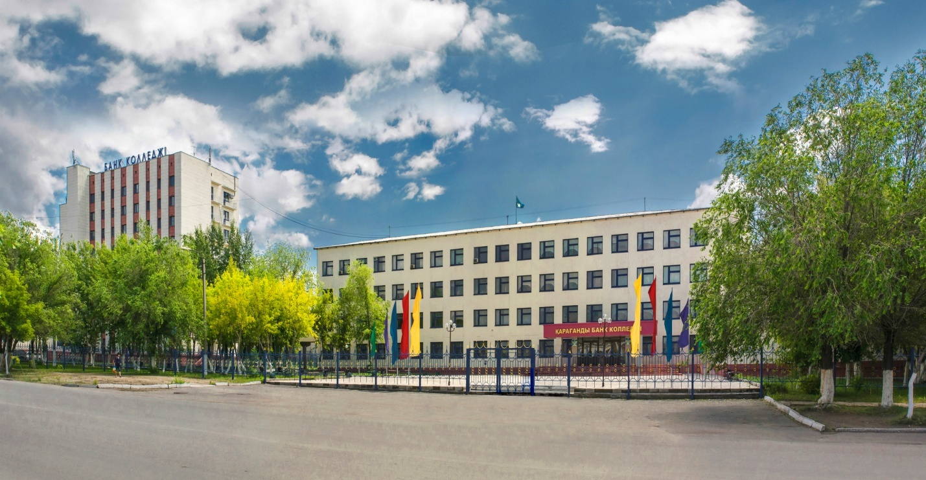

ҚЫМБАТТЫ Ж.Қ.БУКЕНОВ АТЫНДАҒЫ ҚАРАҒАНДЫ
БАНК КОЛЛЕДЖІНІҢ ТҮЛЕКТЕРІ!

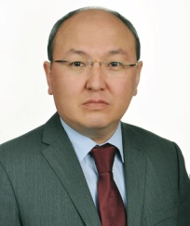
Сіздерді колледжді аяқтап, маман иесі болып, диплом алуларыңызбен құттықтаймын!
Банк колледжінің қабырғасында алған білімдеріңіз ертең білікті маман болатындай, еңбектің биік шыңдарынан көрінетіндей жетістіктерге жеткізсін! Ынта, талаптарыңыз ешқашан сарқылмасын. «Ынта болса адамда, қиын іс жоқ жалғанда» деген. Еңбектене біліңіздер. Бақытты болыңыздар!
Сіздерге әрдайым сәттілік, ақ жол, қызыққа толы өмір тілеймін!
Сіздердің Қазақстан экономикасын көтеруге өз үлестеріңізді қосатын білікті маман болатындарыңызға сенімдімін.

Қарағанды банк колледжінің
директоры э.ғ.к., доцент А.Ж.Букенов

Выборы - 2019

Выборный путь формирования многих важнейших органов власти, регулярное проведение свободных и честных выборов — один из наиболее ярких показателей действительного демократизма существующего в стране политического строя, главный критерий его легитимности (от лат. legitimus -законный), т.е. признанности обществом или его большей частью. Как отмечается во Всеобщей декларации прав человека ООН (ст. 2), «воля народа должна быть основой власти правительства; эта воля должна находить себе выражение в периодических и нефальсифицированных выборах, которые должны проводиться при всеобщем и равном избирательном праве, путем тайного голосования или же посредством других равнозначных форм, обеспечивающих свободу голосования».
Выборы - это прежде всего демократический по своей природе и сущности способ формирования органов власти, при котором сам народ или его представители имеют возможность решать вопрос о том, кого поставить у власти, а кого отстранить от нее путем установленной процедуры голосования и отбора соответствующих лиц из двух или нескольких кандидатов. Кроме того, нельзя не учитывать и то, что и в условиях демократического режима выборы сами по себе предоставляют лишь возможность определения подлинной воли народа, действительная реализация которой зависит от наличия очень многих факторов и прежде всего от достигнутого уровня развития гражданского общества и правового государства, общей и политико-правовой культуры граждан страны. Так в нашем государстве прошли внеочередные выборы Президента Республики Казахстан состоявшиеся 9 июня 2019 года согласно Указу президента № 18 от 9 апреля 2019 года «О назначении внеочередных выборов президента Республики Казахстан». Это шестые по счету президентские выборы в Казахстане. Предыдущие проходили в 1991, 1999, 2005, 2011 и 2015 годах. Три раза они были внеочередными. Победителем объявлялся Нурсултан Назарбаев. По данным ЦИК в этом году, победу одержал действующий президент Республики Казахстан Касым-Жомарт Токаев. Он получил 6 539 715 голосов избирателей, то есть 70,96 % от принявших участие в голосовании. Окончательная явка (принявшие участие в выборах) составила 9 274 110 человек (77,5 % от общего количества избирателей, включенных в списки).

Преподаватель кафедры
«Экономики и права»
Умбетов Д.М.

Духовно-нравственное воспитание студентов
«Воспитание - это многогранный процесс
постоянного духовного обогащения и обновления –
и тех, кто воспитывается, и тех, кто воспитывает»
В. А. Сухомлинский

Первый Президент нашей страны Н.А.Назарбаев в своем Послании акцентирует усилить внимание на важные моменты воспитательной работы как компонента процесса обучения. Патриотизм, нормы морали и нравственности, межнациональное согласие и толерантность, физическое и духовное развитие, законопослушание - эти ценности должны прививаться во всех учебных заведениях, независимо от формы собственности.
Развитие и процветание любого государства, в том числе и Казахстана, может быть успешным лишь при активном участии в этом процессе подрастающего поколения. Закон Республики Казахстан «Об образовании» требует активного формирования у студентов высоких нравственных качеств: патриотизма, гуманности, уважения к своей культуре, нравственного поведения.
Духовно-нравственное воспитание – это ориентация на высокие нравственные ценности. Исходя из этого, содержанием духовно-нравственного воспитания должно быть: формирование чувства долга и ответственности за свою страну и свое поведение, гуманного отношения к окружающим, бережного отношения к природе, законопослушности, формирование социально одобряемых взглядов и отношений в семейной жизни, культуры общения, потребности и умений в самопознании и самовоспитании. Именно поэтому духовно-нравственное воспитание является одним из направлений в воспитании студентов.
Воспитание в период обучения в колледже - существенный этап социализации личности. В это время человек в целом завершает выработку своей жизненной позиции, т.е. определяет отношение к миру и собственной жизни в этом мире, переходит к осознанному саморазвитию и самовоспитанию. Анализ современного духовного состояния и образа жизни молодежи свидетельствует о ее очевидной социальной дезориентации. Для молодежи все более характерным становится негативное отношение к действительности, неготовность к жизненному выбору, повышенный уровень притязательности, потребительские настроения. Это обусловливает необходимость усиления воспитательной работы с молодежью, повышения ее эффективности.
Духовно-нравственное воспитание в колледже осуществляется через проведения различных мероприятий.
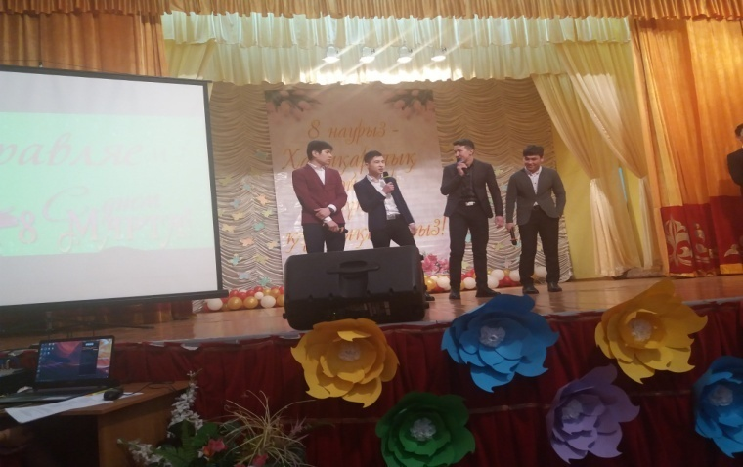
Мероприятие к Международному женскому дню 8-марта
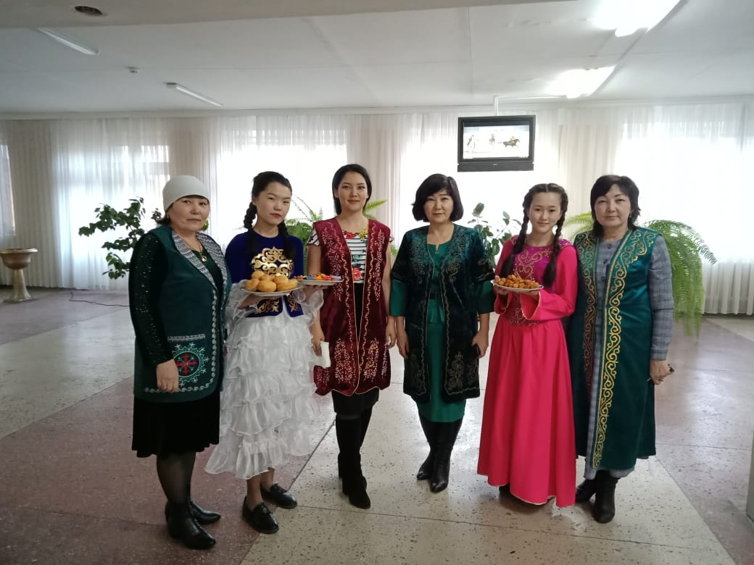
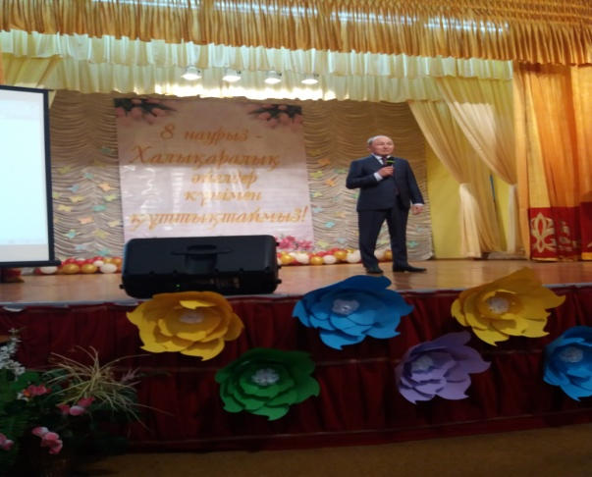
Неотъемлемой частью богатейшего духовного наследия казахского народа является праздник Наурыз. День весеннего равноденствия по своей сути сконцентрировал высокие идеалы нравственного совершенствования, стремления человека к состраданию и милосердию, очищению от ненависти и прощению.

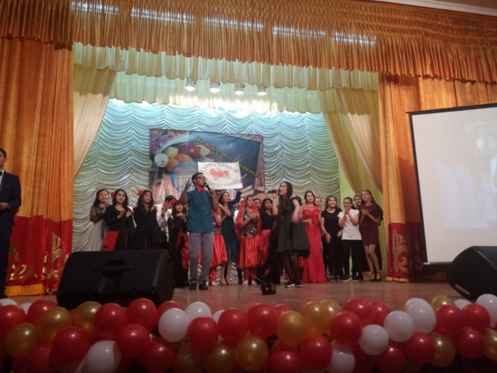
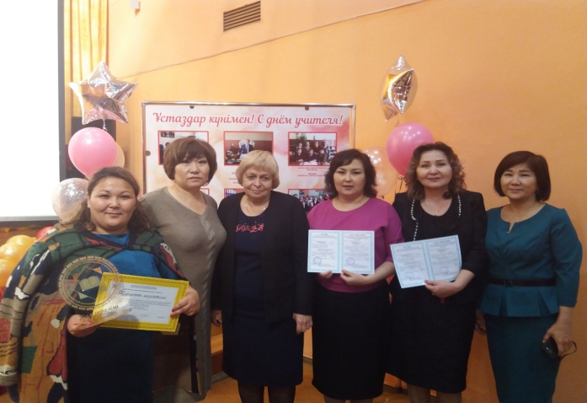
Мероприятие ко Дню учителя

Традиционно в колледже проводится акция «Милосердие»
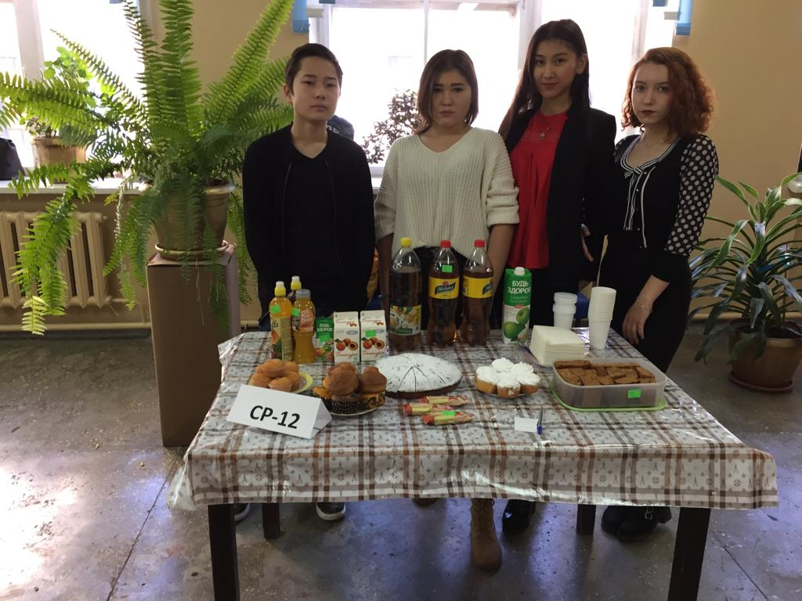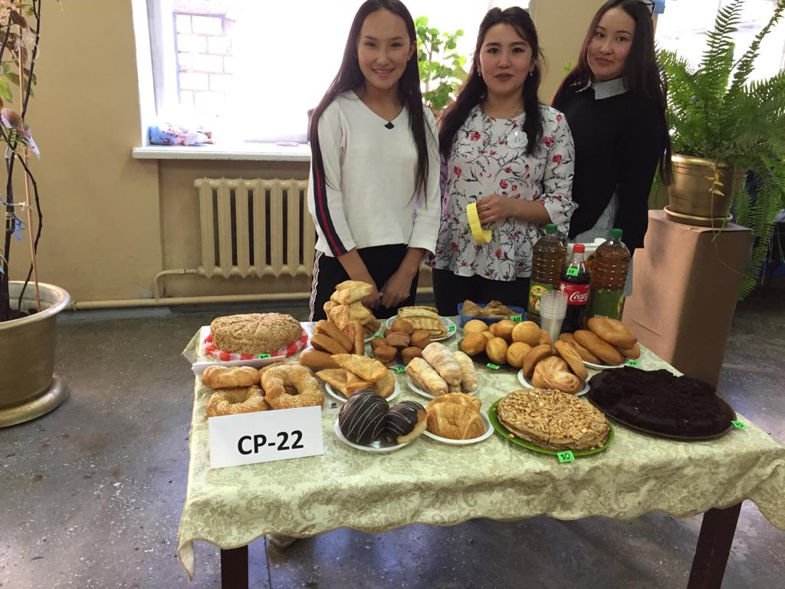
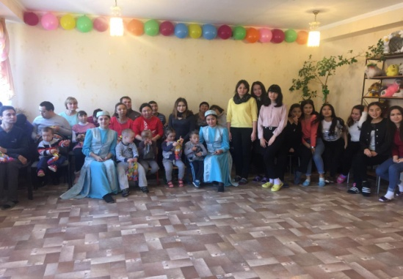

Студенты клуба «Волонтер» проводят мероприятие в центре помощи детям и инвалидам «Лучик Надежды»

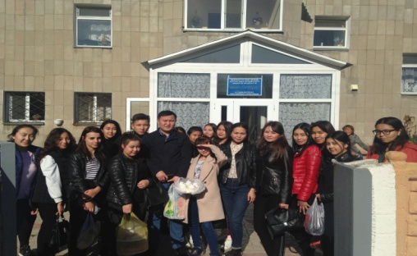
Ежегодно студенты клуба «Волонтер» проводят мероприятие в «Доме милосердия»

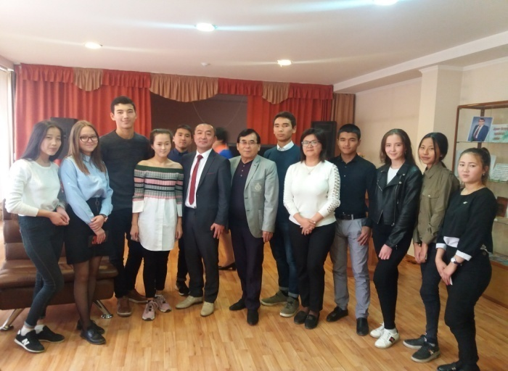
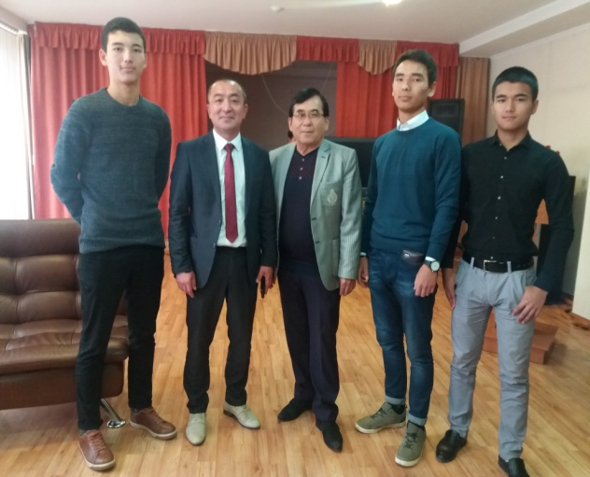
Основными формами духовно-нравственного воспитания студентов в нашем колледже являются встреча с журналистом, главным редактором телеканала «Сарыарка» Али Тойжигит и поэтом Кайрат Аскаром.
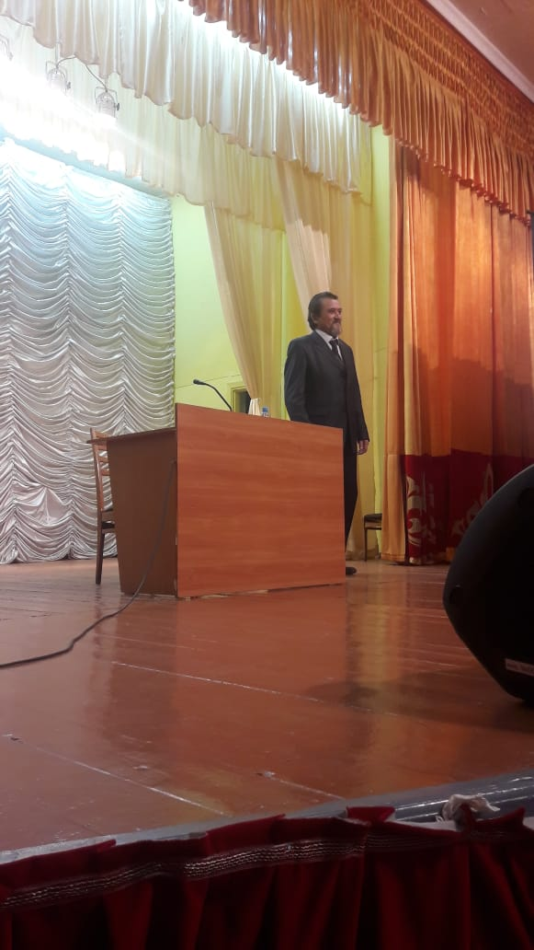

Встреча с заслуженным артистом Казахстана и ведущим актером Казахского драматического театра им. С. Сейфуллина Кайратом Кемаловым.

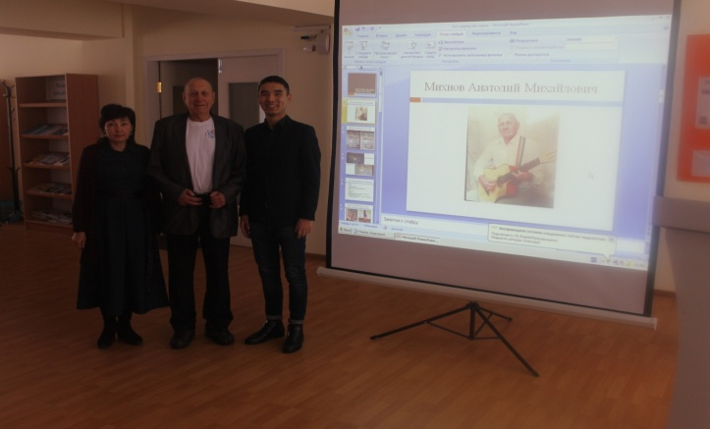
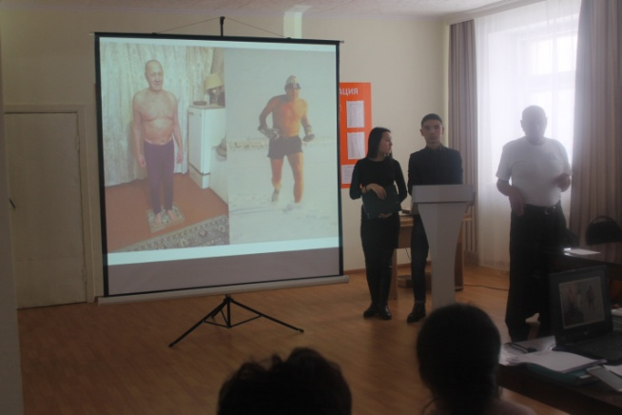
Встреча студентов колледжа с народным поэтом, композитором, общественным деятелем Анатолием Михайловичем Михновым.

Студенты колледжа приняли участия в фестивале культуры и искусства, посвященный 20-летию Астаны «Караганда - столица дружбы и единства», представляли татаро-башкирский этнос.

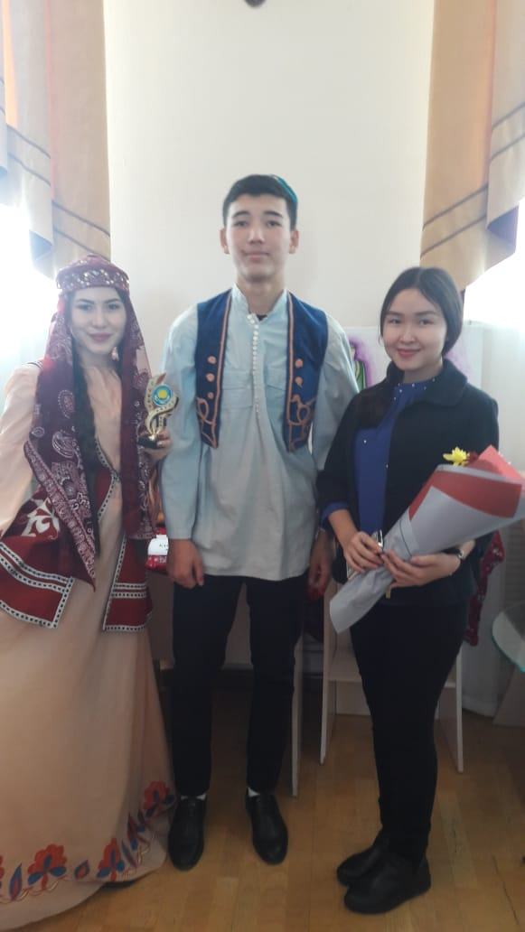

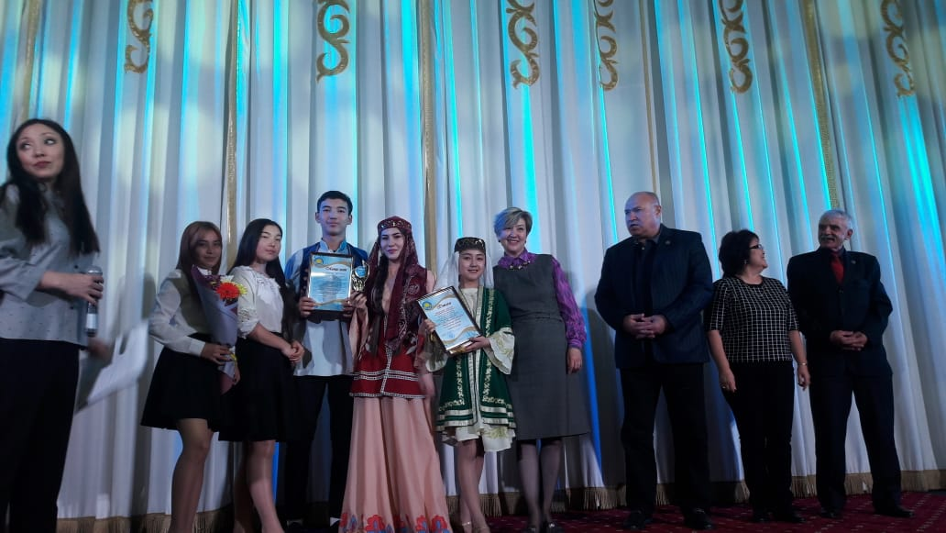

Участия в VII Областном студенческом фестивале национальных культур
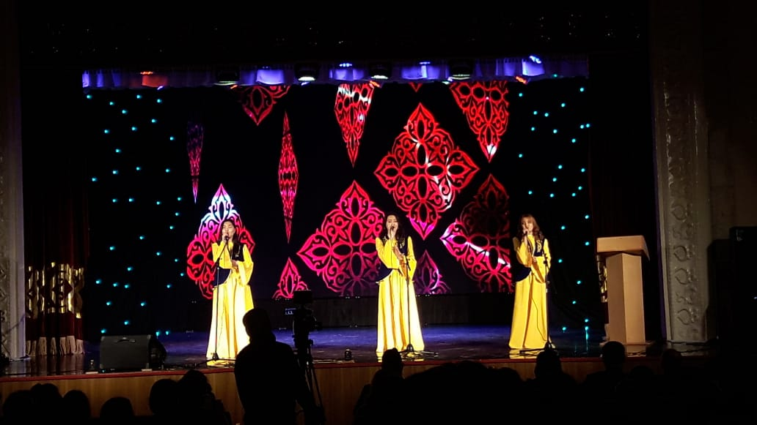
Экскурсия в музей Первого Президента г.Темиртау
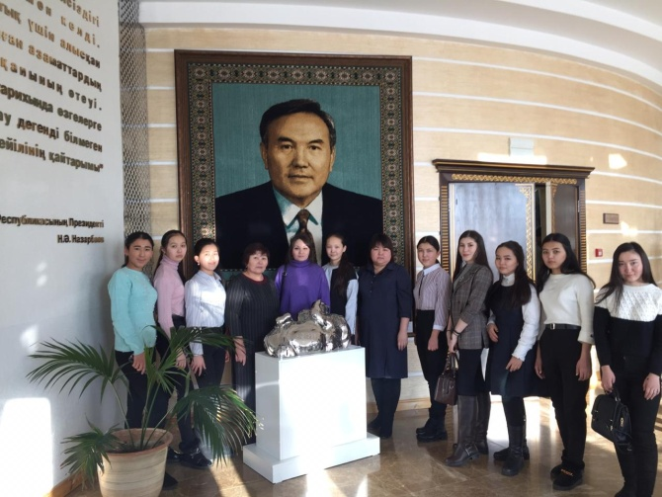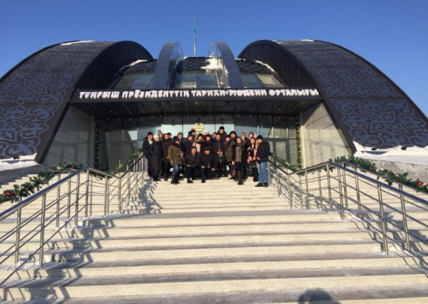

Экскурсия в Карагандинский областной историко-краеведческий музей
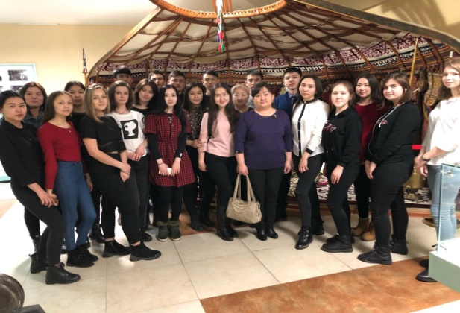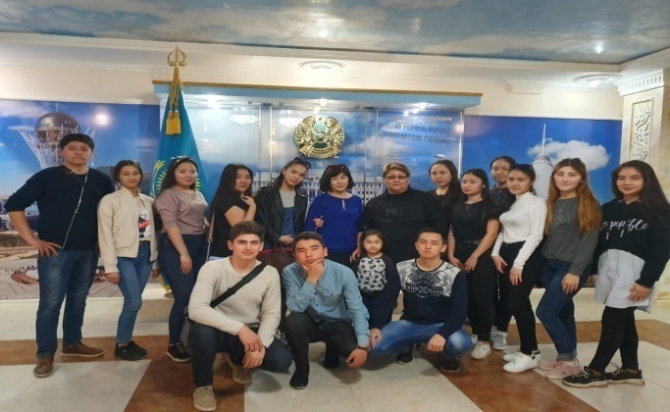

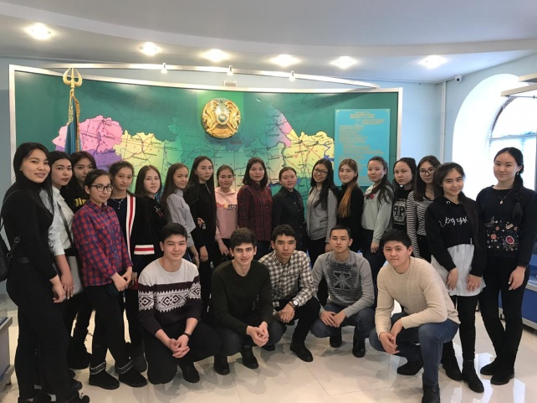
Экскурсия в поселок Долинка Музей памяти жертв политической репрессий
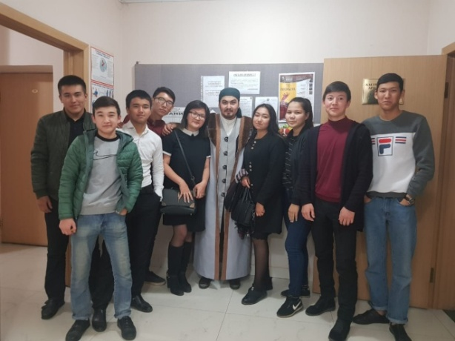
Экскурсия студентов колледжа в областную библиотеку имени Гоголя
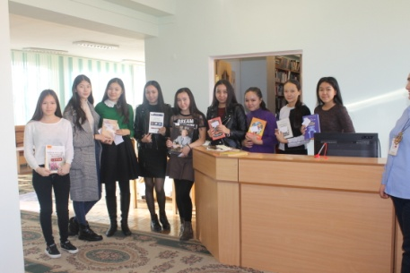
Посещение казахского драматического театра имени С. Сейфуллина
Посещение русского драматического театра имени К.С. Станиславского
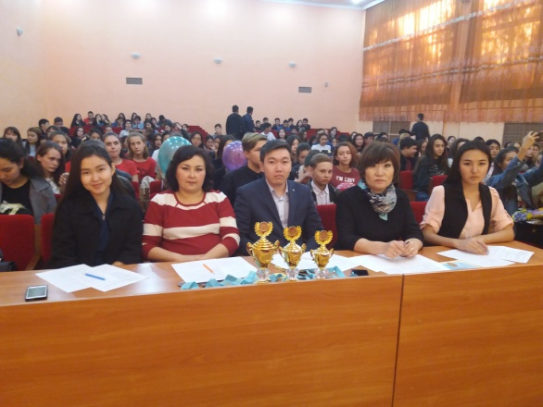

Проведение конкурса «Алло, мы ищем таланты!» среди студентов 1 курса

В основе духовно-нравственного воспитания в нашем колледже лежит удовлетворение потребности каждого студента в стремлении к гармоничному развитию через приобщение к богатейшему духовному опыту национальной культуры.
Духовно-нравственное воспитание - это одна из главных задач, которую ставит перед собой колледж, здесь очень важно сформировать глубокую человеческую нравственность. Это воспитание включает в себя формирование у студентов нравственных понятий, суждений, навыков и привычек поведения, соответствующих нормам современного общества, направлено на формирование у человека сознания связи с обществом, зависимости от него, необходимости согласовывать своё поведение с интересами общества. Нравственные понятия и суждения отражают сущность нравственных явлений и дают возможность понимать, что хорошо, что плохо, что справедливо, что не справедливо. Нравственные понятия и суждения переходят в убеждения и проявляются в действиях, поступках. Нравственные поступки и действия - определяющий критерий нравственного развития личности.
В заключение хотелось бы привести слова Д. Лихачева: «Мы не должны забывать о своем культурном прошлом, о памятниках, литературе, языке, живописи…Национальные отличия сохраняются и в XXI веке, если будем озабочены воспитанием душ, а не только передачей знаний…».

А.Е.Шоланова
заместитель директора по ВР

Студенческая областная ярмарка
«От студенческого хобби до успешного бизнеса»

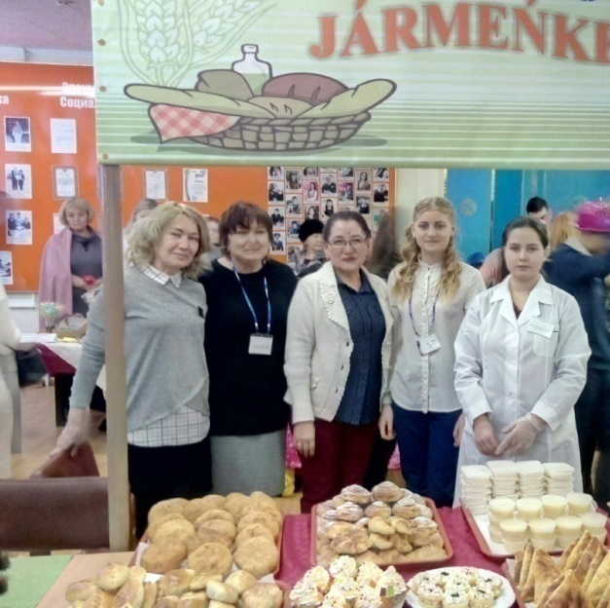
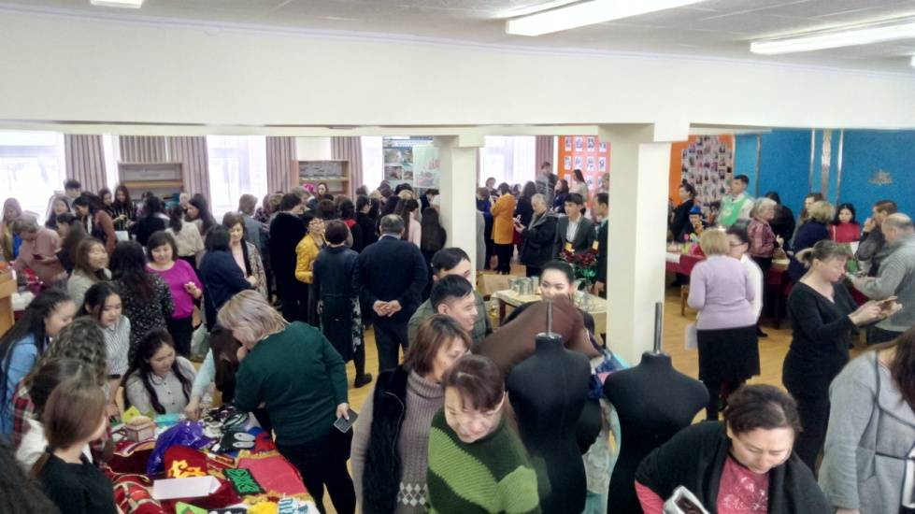
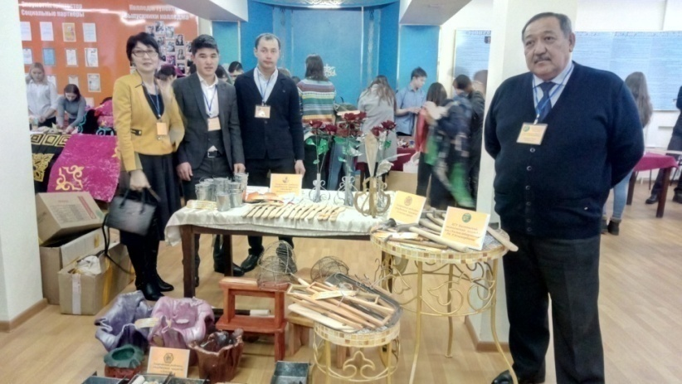
6 февраля 2019 года была проведена областная ярмарка готовых изделий «От студенческого хобби до успешного бизнеса». К участию были приглашены студенты всех колледжей области, которые приготовили изделия в технике handmade. Участвовали 170 студентов из 29 колледжей с Балхаша, Сарани, Абая, Жезказгана и т.д. привезли 1000 видов различных изделий, начиная от бижутерий, заканчивая кофейными столами и стульями. Свои творческие способности показали будущие специалисты колледжей как Саранский гуманитарно- технический колледж им. А.Кунанбаева, Темиртауский индустриально- технологический колледж, Абайский многопрофильный колледж
Проведение областной студенческой ярмарки готовых изделий становится ежегодным традиционным мероприятием.

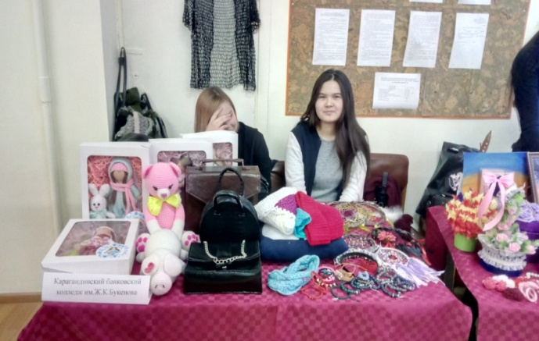
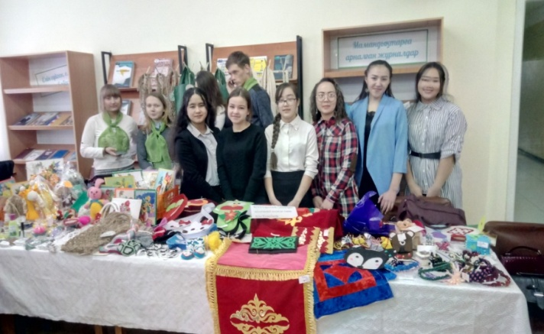

Руководитель бизнес-школы
«Империя бизнеса» Кейкова М.Н.

Областная конференция по полиязычию

22 февраля 2019 г. в Карагандинском банковском колледже им. Ж.К.Букенова была проведена областная научно-практическая конференция на тему «Внедрение трёхъязычия в УВП колледжей» при поддержке Учебно-методического центра развития образования Карагандинской области, Областного методического объединения преподавателей русского языка и литературы.
Цель конференции: обмен передовым педагогическим опытом по теме; стимулирование творческой и исследовательской деятельности преподавателей.
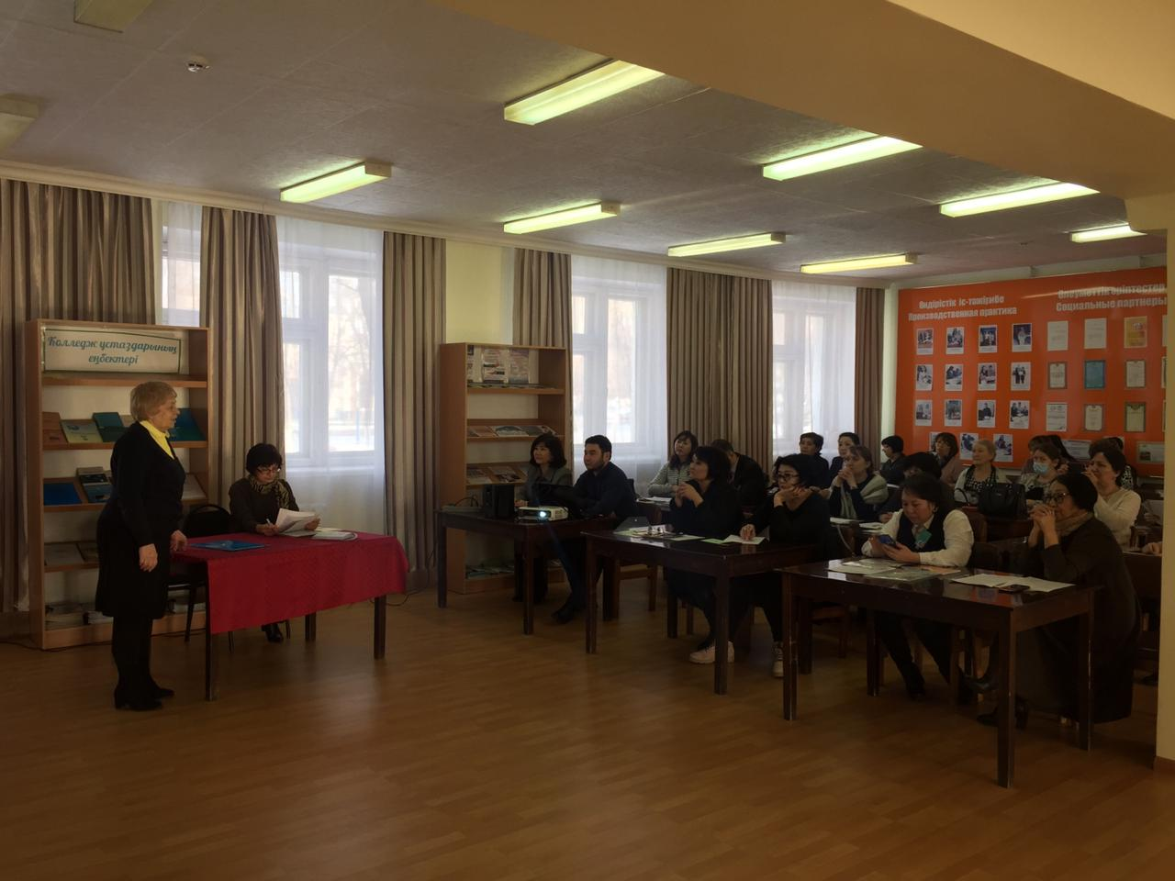

В конференции приняли участие преподаватели из 33-х колледжей области.
С приветственным словом выступила исполнительный директор колледжа Литвинова Татьяна Яковлевна.

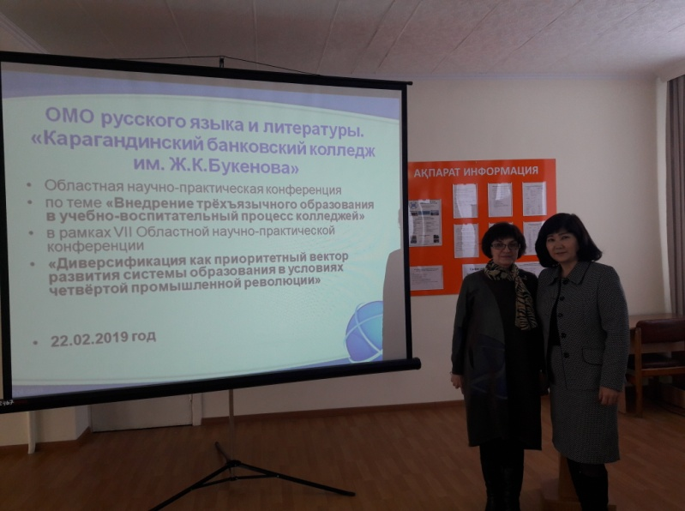
Работу конференции организовали и провели председатель Областного методического объединения преподавателей русского языка и литературы Легкоконец Елена Васильевна и заведующая кафедрой «Государственного и иностранных языков» КБК имени Ж.К.Букенова Булекбаева Гульзия Камалиевна.
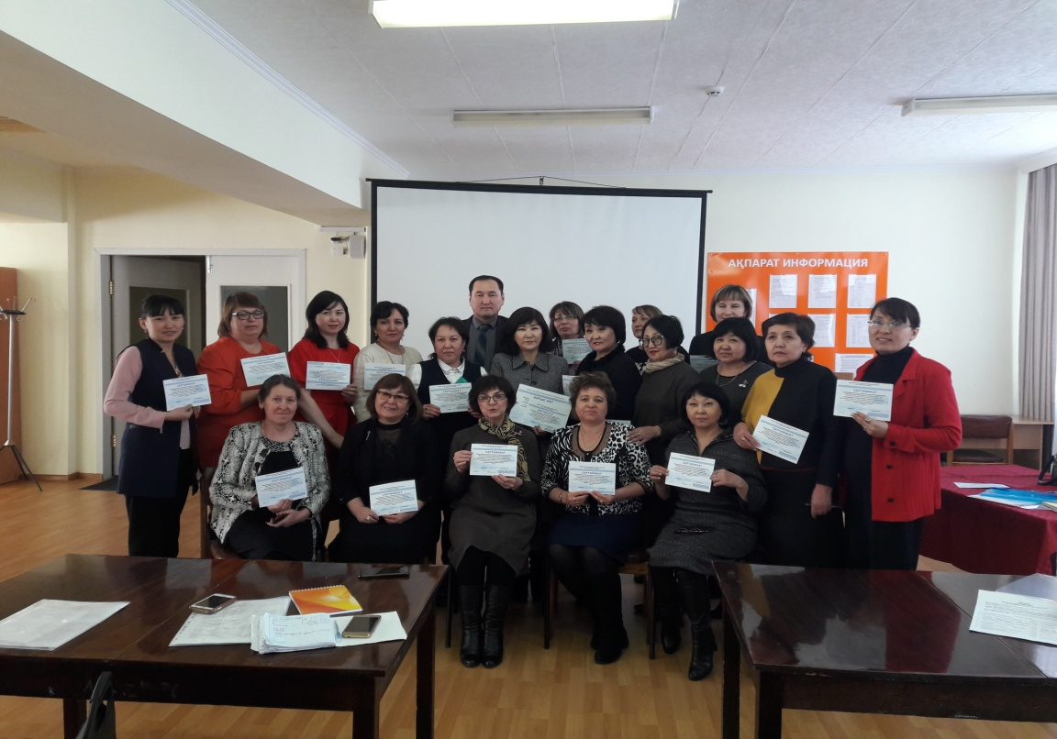
Трехъязычие – это необходимость, о которой говорил в своем Послании Глава нашего государства. Повсеместный перевод делопроизводства на государственный язык требует глубоких его знаний, интеграция Казахстана в мировое пространство – знания английского, а русский необходим как язык межнационального общения. Владение казахским, русским и английским языками становится в современном обществе необходимостью и в профессиональной деятельности. Выпускники, хорошо владеющие тремя языками, могут получить реальные шансы занять в обществе более престижное место, как в социальном, так и в профессиональном положении. Грамотное внедрение трехъязычия даст возможность нашим выпускникам быть коммуникативно-адаптированными, поможет стать конкурентоспособными, даст молодежи ключ к мировым рынкам, науке и новым технологиям. Именно об этом говорили выступающие в своих докладах.

По итогам работы конференции всем участникам были вручены сертификаты.

Зав. кафедрой «Государственного
и иностранных языков»
Булекбаева Гульзия Камалиевна

Областная студенческая олимпиада
«Молодежь – в малый бизнес»

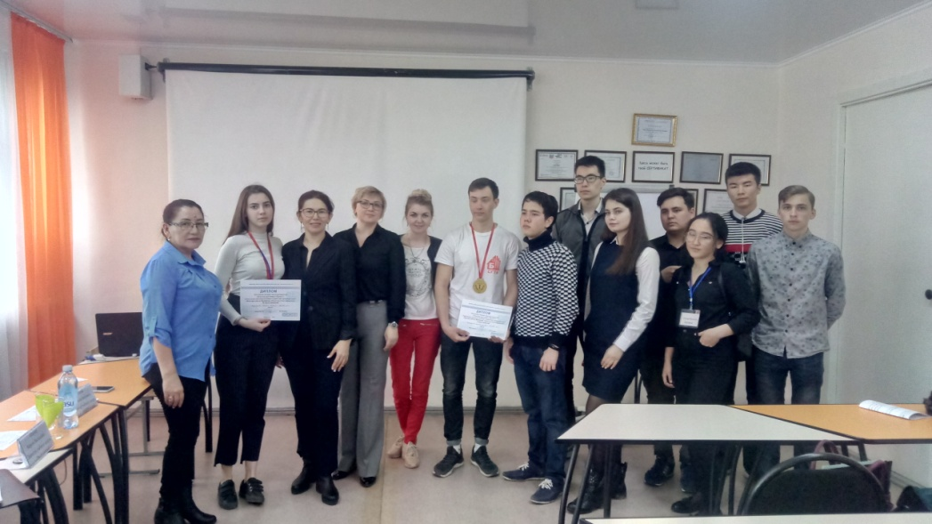
5 и 22 апреля 2019 года была проведена областная студенческая олимпиада по развитию предпринимательских навыков «Молодежь – в малый бизнес» среди колледжей области. В олимпиаде принимали участие студенты первых-вторых курсов из 22 колледжей Карагандинской области, освоившие программу факультативного курса «Основы предпринимательской деятельности» и с каждого колледжа по 3 студента.
Цель проведения олимпиады – вовлечение молодёжи в бизнес-среду, поддержка и поощрение деятельности студентов по разработке бизнес-идей и реализации бизнес-проектов.
Задачами олимпиады были:
– повышение значимости и актуальности профессионального образования в рамках консультативной, тренинговой и практической программы освоения факультативного курса;
– выявление и развитие у студентов творческих способностей и интереса к предпринимательской деятельности;
– развитие у студентов навыков разработки бизнес-идей и реализации бизнес-проектов;
– усиление роли учебных заведений в подготовке кадров для малого бизнеса;
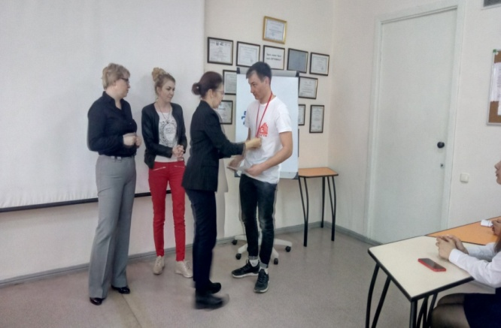
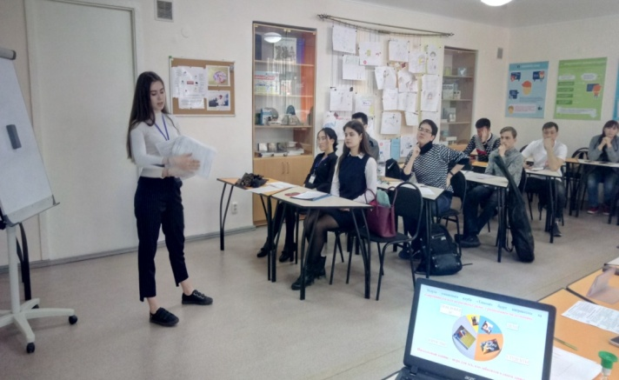
–выявление и развитие новых форм образовательного процесса, распространение опыта бизнес проектирования.

5 апреля был проведен первый и второй тур, 22 апреля - третий тур олимпиады. Олимпиада проводилась в три этапа по заданиям, составленным на основе Учебной программы факультативного курса «Основы предпринимательской деятельности»
Первый этап – дистанционный, проводился 5 апреля в форме online-тестирования участников олимпиады. Тестовые задания состояли из 30 вопросов, участники олимпиады, набравшие 22 балла и выше, допускались к участию во втором этапе.
Второй этап – очный, проводился 5 апреля 2019г. и требовались выполнения от участников олимпиады конкурсных заданий по оценке эффективности предпринимательских решений.
Третий этап – заключительный, проводился 22 апреля 2019г и участники олимпиады защитили собственные бизнес-идеи. Представленные бизнес-идеи оценивались по пятибалльной шкале. Критериями оценки конкурса бизнес-идей являлись:
– актуальность и оригинальность бизнес-идеи;
– социальная значимость бизнес-идеи и ее экономическая эффективность;
– возможность реализации на конкретном рынке;
– уровень публичного выступления;
– способность грамотно и полно отвечать на вопросы, касающиеся предложенной бизнес-идеи.

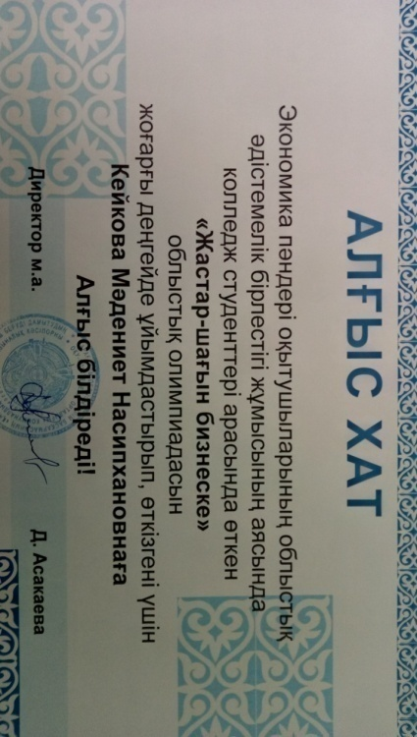
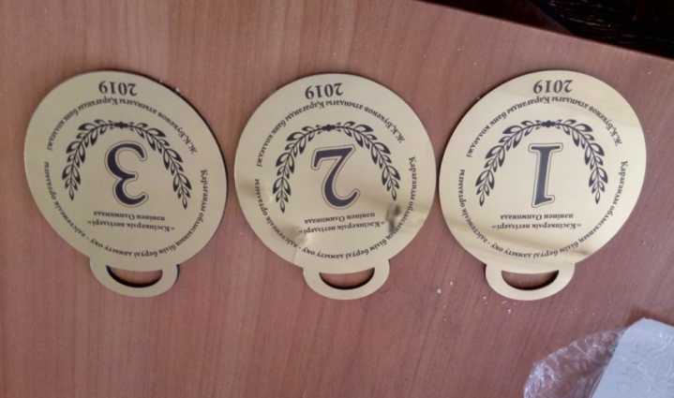
Победителем в общем зачете становился участник, набравший по совокупности всех конкурсных заданий наибольшее количество баллов. Второе и третье место занимали участники, набравшие наиболее количество баллов, следующее за количеством баллов победителя.
Победители олимпиады были награждены дипломами первой степени и медалью, призёры –дипломами второй и третьей степени и медалью.
Остальные участники олимпиады награждены Благодарственными письмами.

Руководитель бизнес-школы
«Империя бизнеса» Кейкова М.Н.

«Физика пәнінен ғылыми жобаларды қорғау»
облыстық байқауы
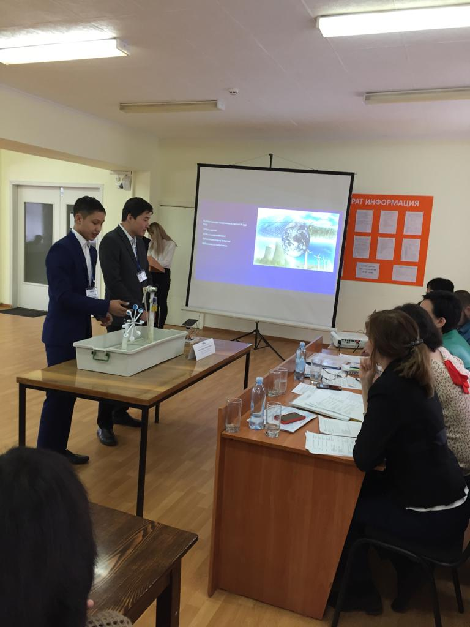
Ж.Қ.Букенов атындағы Қарағанды банк колледжінде 22-мамыр күні Облыстық техникалық шығармашылық көрмесі мен колледж студенттері арасында физика пәнінен ғылыми жобаларды қорғау байқауы өтті.Б айқаудың мақсаты–оқушылардың оқу-тынымдық жұмыстарын қалыптастыру, студеттердің интеллектуалды әлеуетін жетілдіру және ғылыми –зерттеу жұмыстарын ынталандыру болып табылды.
Облыстық байқау 3 секция бойынша өтті:
1-секция. Облыс колледжі студенттерінің техникалық шығармашылық көрмесі.
2-секция. «Физика пәнінен ғылыми жобаларды қорғау»
3-секция. Робототехника.
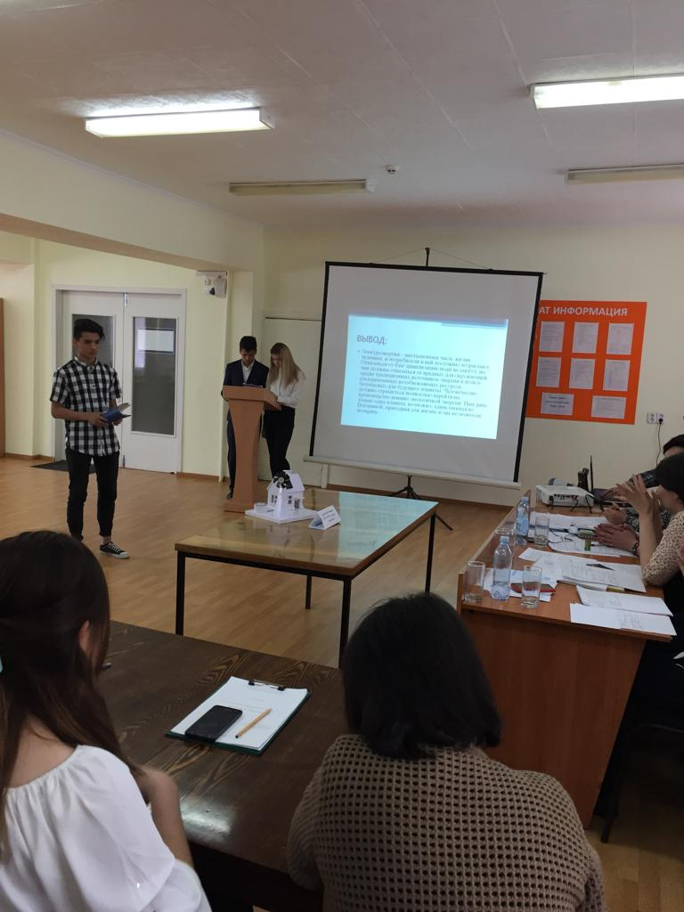
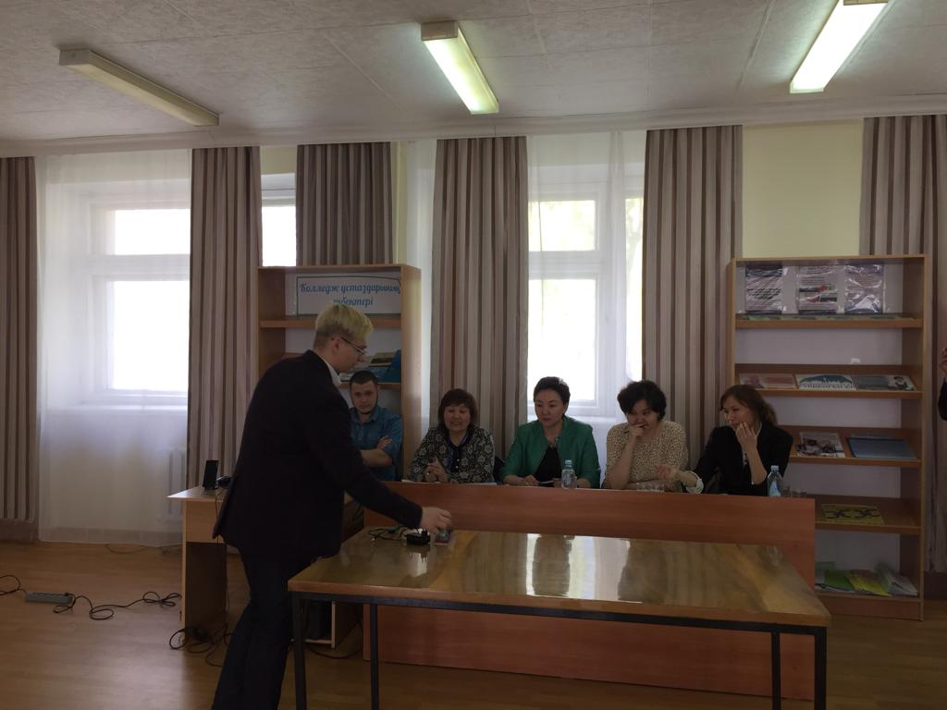
Осы үш секцияға байқаудың ережесіне сәйкес алдын ала 21 колледжден 33 қатысушы тіркелді. Байқаудың өту барысында барлық қатысушылардың жұмыстары дәйекті әрі дәлелді, ғылыми тұрғыдан негізделген, нақты практикалық қолданысқа арналған жұмыстар екендігі белгілі болды. Әсіресе «Регулируемый перекресток», «Миниатюрный точильный станок», «Пылесос для уборки улиц», «Умный дом» деген тақырыптағы экспонаттар студенттердің қазіргі кездегі экологиялық жағдайлардың, ауаның ластануын ескеріп, кейбір жағдайда адам өміріне қажетті заттардың ыңғайлы ұйымдастырылуын басты назарда ұстаған. Байқауға төрелік еті үшін арнайы Е.А.Букетов таындағы Қарағанды Мемлекеттік Университетінің физика-техникалық факультетінен оқытушылары Қарабекова мен Кутумова шақырылды.

Байқау қорытындысы бойынша 1-орын Кенжебаев Е.Е. мен Уметбаев А.А.Теміртау жоғары техникалық колледжінің студенттері.
2-орын екеу: Мұсағұл Г.Б. «Болашақ» жоғарғы колледжі, Берназарова Л.Қарағанды тамақтану және сервиз колледжі.
3-орын екеу: Оразалы М.Касымов А. Қарағанды теміржол колледжі, Турсынова К.- Қарағанды политехникалық колледжі.
Байқауға қатысқан барлық студенттер облыстық Білім беруді дамытудың оқу-әдістемелік орталығының сертификаттарымен марапатталды.

Оспанова М.Д. «Жалпы білім беру
пәндері және ақпараттық технологиялар»
кафедрасының оқытушысы

Отчет о работе бизнес школы «Империя бизнеса»
Карагандинского банковского колледжа
имени Ж.К.Букенова на 2018-2019 учебный год

С начала учебного года в бизнес школу записались 40 студентов из разных специальностей.
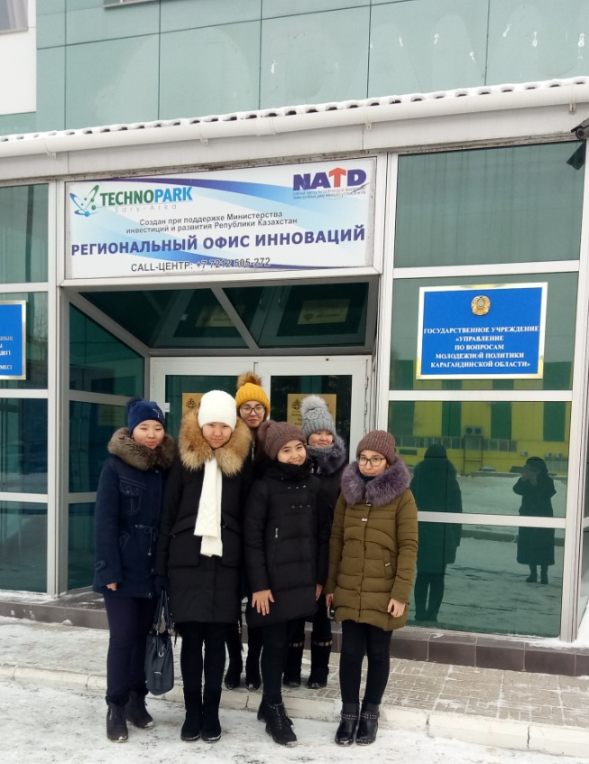
С 15 октября 2018 года по 19 октября 2018 года студенты Габдолла К, Ермекқызы А, Кысыкова Д., Рустем А., Тілек Ж., прошли обучение по компоненту «Школа молодого предпринимателя», организованное Министерством национальной экономики РК и Национальной Палатой предпринимателей РК «Атамекен» в рамках Единой программы поддержки и развития бизнеса «Дорожная карта бизнеса 2020», успешно защитив свои проекты, получили сертификаты.
Габдолла К., Рустем А., Тилек Ж., Ермекқызы А, Кысыкова Д., участвовали в конкурсе «Ярмарка бизнес идей» в рамках проекта «Школа молодого предпринимателя», организованное Национальной

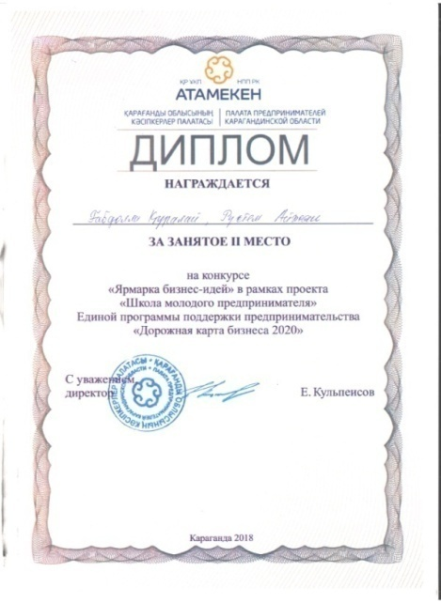
Палатой предпринимателей РК «Атамекен» в рамках Единой программы поддержки и развития бизнеса «Дорожная карта бизнеса 2020» Габдолла К, Рустем А получили диплом за занятое 2 место, Тілек Ж получила диплом за занятое 3 место.
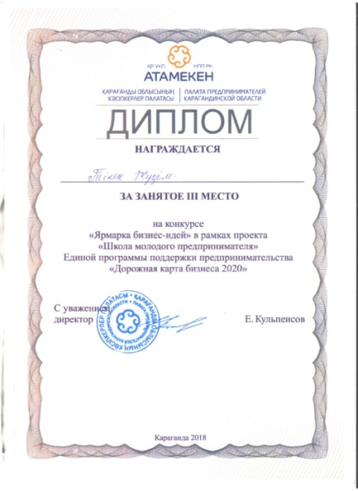

24 и 25 января 2019 года преподаватели Кейкова М.Н. и Спанова Н.К. прошли обучение на семинаре по теме «Практическое предпринимательство» в ТОО «УЦ про бизнес», проведенном вместе с Советом деловых женщин Казахстана.
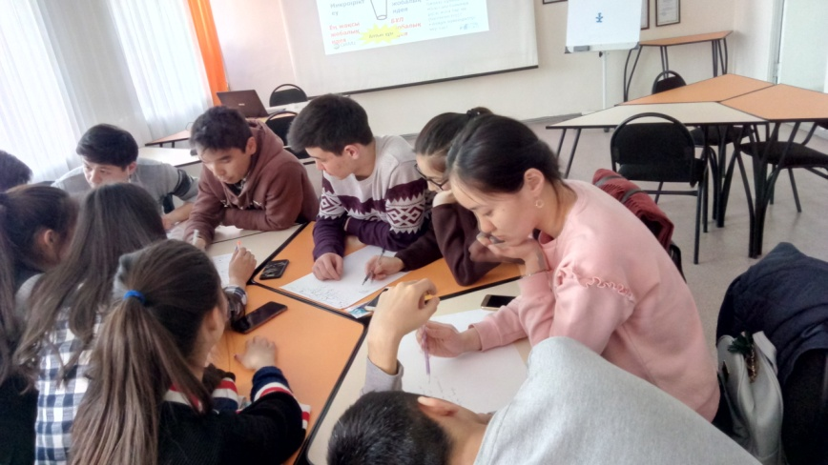
3 мая 2019 года студентка 2 курса по специальности «Финансы» Туганбаева Зарина участвовала в конкурсе «Startap Bolashak 4 маусым «Менің арманым» и прошла в полуфинал
В этом 2018-19 уч.г. учебном году были куплены шляпки и экономические игры как «Экономикус», «Миллионер», «Концепт», «Вонга Мания», «Остров скай», «Контактеры», «Порт Пирей», «Мячи Коро», «Ответ пати», «Иначе говоря», «Визус», «Тайм лайн», «Telestrations», «Kpok deal», «Жирафометр», «Codenames» на сумму 100 000 /сто тысяч тенге/.
Куплена книга «Стань юным бизнесменом» издательство Клевер Медиа Групп в количестве 10 штук, в котором есть деловые советы, практические рекомендации, современные идеи для вдохновения.
Популяризация предпринимательской деятельности проводится не только среди студентов колледжа, но и среди учащихся школ г. Караганды.

Так, в рамках договора о сотрудничестве со школой-лицеем №101 с 2016 г. преподаватели колледжа проводят профильно-ориентированное
обучение по основам предпринимательства для учащихся 8-9 классов. Учащиеся школы изучают ключевые законы рыночной экономики, бизнеса, финансов, маркетинга, особенности создания нового предприятия, учатся составлять бизнес-планы и защищать собственные проекты. При поддержке преподавателей колледжа:
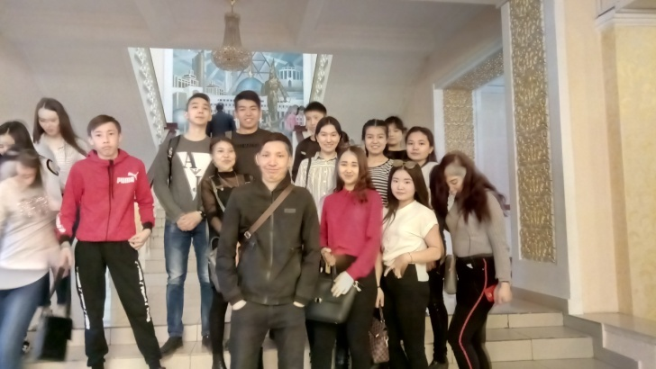
- учащиеся школы приняли участие в фестивале бизнес-идей, проводимом УМЦ РО КО. По результатам конкурса ученица 6Ж класса Цой А. стала призером Фестиваля и кроме ценного приза получила Благодарственное письмо. Ученицам 10Ә класса Маликовой Дильназ и Жилтургузовой Айгерим также вручены Благодарственные письма. А бизнес-проект учениц 10Б класса Щелковой Дарьи и Шрейнер Ангелины занял 1 место в конкурсе «Мой бизнес»;
- для учащихся школы организуются экскурсии в Палату предпринимателей Карагандинской области. Экскурсии сопровождаются специально заказанными автобусами;
- ежегодно проводятся конкурсы с приглашением представителей бизнес школы Палаты предпринимателей;
- ежегодно проводятся Ярмарки новогодних поделок, которые создают определенные условия для реализации предпринимательской инициативы и развития предприимчивости среди детей и молодежи.
В рамках Проекта развития молодежного корпуса молодежной инициативной группой Карагандинского банковского колледжа организованы кружки «Юный предприниматель» для учеников СШ №23, ШЛ №66 и воспитанников детского дома «Құлыншақ». В рамках кружковой работы учащиеся школ не только получают знания в мире бизнеса, но развивают и приобретают такие жизненно важные навыки как способность рассуждать и принимать решения, навыки работы в команде, коммуникационные навыки и др. Игровое обучение повышает уровень мотивации у школьников и позволяет достичь поставленных целей.
Проводили встречу с предпринимателями Сидоровым Романом - «Магазин настольных игр» и Руденко Е.С. - «Языковая школа Нью-Йорк». Они рассказали студентам о том, как они создавали свой бизнес, о трудностях, возникающих на пути достижения успеха.
Серік Айша, Адамова Гулзада открыли свой бизнес по торговле. Даутова Сания и Семенова Елена начали свое дело с изготовления подарочных букетов из сладостей, Маханбетова Айнур готовит торты, пирожные и реализует через социальные сети инстаграм.
По итогам 2018-19 учебного года были вручены сертификаты 21 студентам из 40, которые защитили свои бизнес проекты.

Руководитель бизнес-школы
«Империя бизнеса» Кейкова М.Н.

Международный женский день
8 Марта - история и современность

8 марта - "Международный женский день", праздник весны и внимания к женщине. Мы радуемся празднику, не особенно вникая в его смысл. Проходит время, смысл праздника окончательно выветривается, и мы иногда спрашиваем себя: что, собственно, и зачем мы празднуем?
Праздник 8 марта был задуман не как день прославления Прекрасной Дамы, а женщины-революционерки. Этот праздник на заре революции газета "Правда" называла "днём женского Рабочего Интернационала", это праздник женщин, стремящихся быть равными в правах с мужчинами, это день эмансипации.
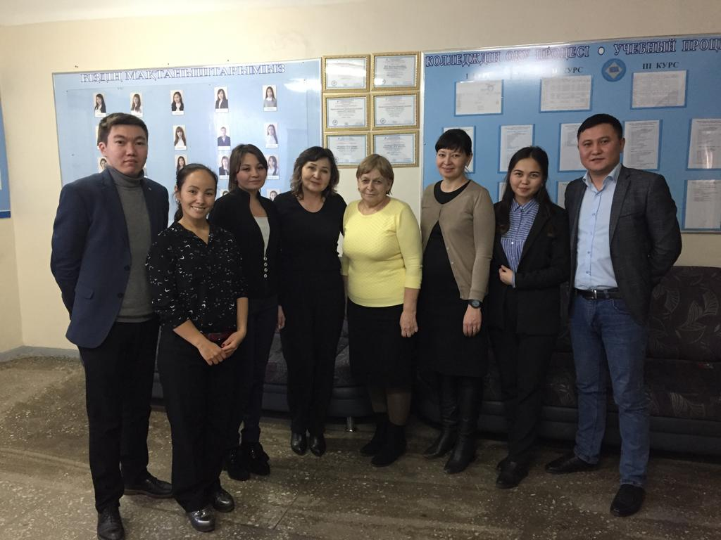
Почему Международный женский день празднуется именно 8 марта? Оказывается, что особых причин для этого никаких нет. Все началось в начале весны 1857 года, когда текстильщицы Нью-Йорка прошли "маршем пустых кастрюль" по Манхэттену. Они требовали повышения зарплаты, улучшения условий труда и равные права для женщин. Демонстрацию естественно разогнали, но шума в связи со своей необычностью она наделала изрядно. Это событие даже стали называть Женским днем…Прошло более много лет и в последнее воскресенье февраля уже 1908 года, тысячи женщин, вновь вышли на улицы Нью-Йорка. Демонстрация эта, как можно догадаться, была приурочена к тому самому «Женскому дню». Женщины вновь стали требовать избирательного голоса, выступили против ужасных условий труда, и в особенности против труда детей. Полиция получила приказ разогнать демонстрацию. В ход были пущены шланги с грязной ледяной водой. В следующем 1909 году Женский день вновь был отмечен маршами и забастовками женщин. В 1910 году социалистки и феминистки провели Женский День уже по всей стране. Позднее в этом же году делегатки поехали из США в Копенгаген на Вторую Международную Конференцию женщин-социалисток, где и встретились с Кларой Цеткин. Вдохновленная действиями «американских социалистических сестёр», Клара Цеткин предложила поставить на конференции вопрос о том, чтобы женщины во всем мире выбрали определенный день, когда они будут привлекать общественное внимание к своим требованиям. Конференция, в которой приняли участие более 100 женщин из 17 стран, горячо поддержали это предложение поименным голосованием, результатом которого явилось возникновение Международного дня солидарности женщин в борьбе за экономическое, социальное и политическое равноправие. Надо отметить, что точная дата этого дня на этой конференции так и не была определена. Впервые Международный женский день был проведен 19 марта 1911 года в Германии, Австрии, Дании и некоторых других европейских странах. Эта дата была выбрана женщинами Германии, потому что в этот день в 1848 году король Пруссии перед угрозой вооруженного восстания дал обещание провести реформы, включая невыполненное введение избирательного права для женщин. В 1912 году этот день женщины отметили не 19 марта, а 12 мая. И лишь с 1914 года этот день стихийно стали отмечать почему-то 8 марта.
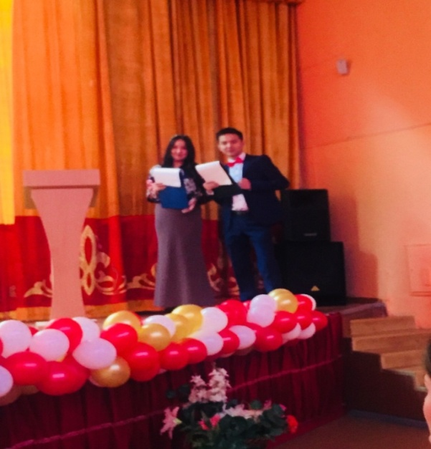
Также ежегодно отмечается Международный женский день в Карагандинском банковском колледже имени Ж.К.Букенова. Кафедра вместе со студентами организовала праздничный концерт. Мероприятие проходило с утра. В холле колледжа поздравляли преподавателей и сотрудников колледжа с цветами и шарами. А также каждая кафедра поздравила своих работодателей по базе практики. Например, в этом году ответственна была кафедра «Экономики и права». Проводили большой концерт в актовом зале колледжа. Участвовали студенты колледжа разных специальностей. Концерт проводился на трех языках. С поздравительным словом выступил директор Карагандинского банковского колледжа имени Ж.К. Букенова.
Ведущими мероприятия были студенты колледжа Ысқақ Таншолпан Ср-31, Ахметов Канат Пж-22, Алшымбеков Шерхан Ф-21. Были использованы птичье пение, показ видеороликов, поздравление, которое содержало выступление наших преподавателей. Праздничный концерт открыл Салим Рауан с песней «Ана», выступили с поздравлением гости программы: Карагандинская Областная Федерация по Чирлидингу и Мажорет спорту. Клуб «Тори», команда «Диаметра», в исполнении Тумашевич Дарьи песня «Цветы под снегом», Чернышовой Лизы «Кавказский танец», в исполнении гостя программы Саиды Жунусовой прозвучала песня «Бакыт», в исполнении Даутовой Сании песня «New Rules», казахский танец в исполнении группы Ср-21, Ахметовой Дамиры песня «Менимен биле», группа Ф-21 показали современный танец, В исполнении Утебековой Дианы прозвучала песня «Твои глаза». Песня в исполнении Жанель Айдашовны - методиста колледжа и Нурмухана Жанторе с группы Пж-21 песня «Ана мен бала», а также выступила команда КВН Карагандинского банковского колледжа имени Ж.К. Букенова.
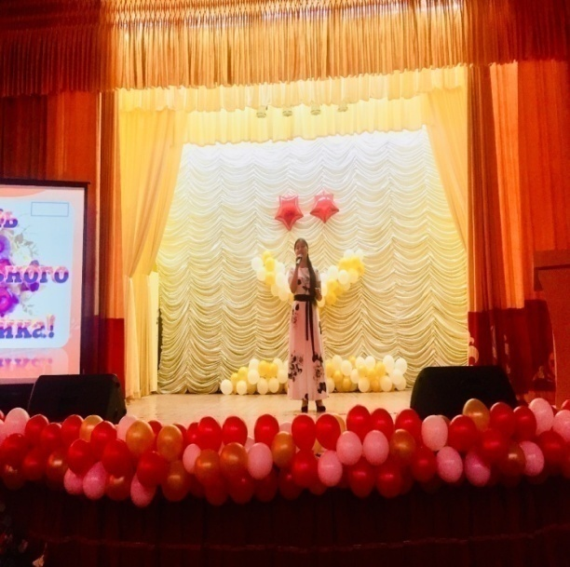
Таким образом, 8 марта – это праздник, который в мире отмечали в сотый раз. Каким же в век просветления увидят женщин мира?
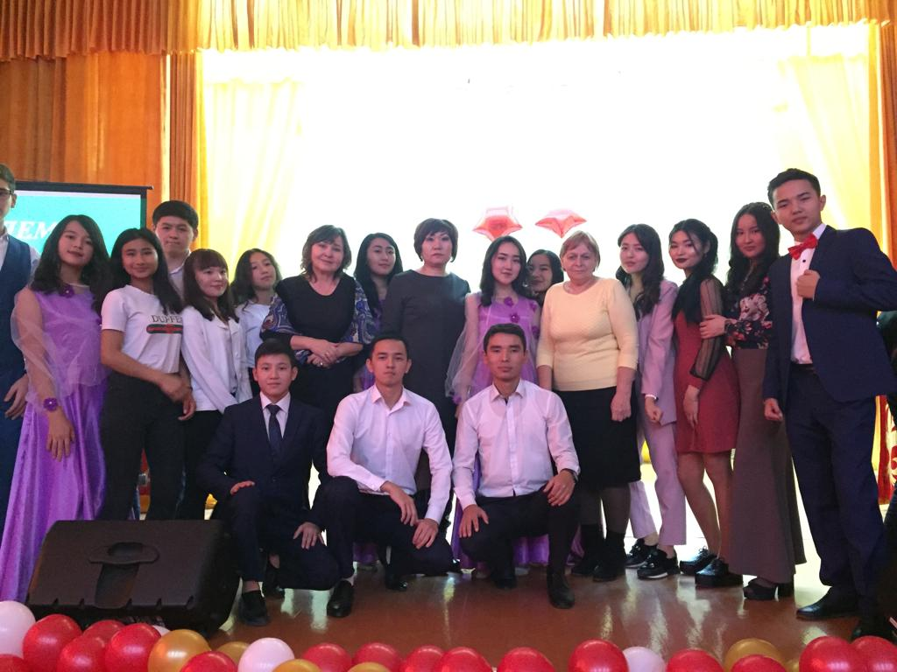
8-е марта – это начало весны. Появляются первые весенние цветы. Природа просыпается и вновь начинает свое возрождение. Недаром женский день празднуют именно в начале весны, так как миссия женщины и заключается в том, чтобы подарить миру новую жизнь, чтобы наполнить красотой и гармонией окружающий мир. Так пусть этот день во всем мире станет праздником для всех женщин!
Мы в вечном, неоплатном долгу перед матерью, чья любовь сопровождает нас всю жизнь.
Поэтому нежно любите, уважайте, берегите ее, не причиняйте матери боли своими словами и поступками.
Желаю вам сохранить атмосферу весеннего праздника и прекрасного настроения на весь год! Пусть ваши сердца всегда будут наполнены теплом и радостью, а в вашей жизни всегда будут счастье, здоровье, удача и любовь!

Зав. кафедры «Экономики и права» Г. Дюсембенова

«Қош келдің, әз Наурыз!»

Орнасын жүректе –нұр, көңілде- құт,
Сарқылмас дәстүрімді өнеге тұт.
Ұлыстың ұлы күні қадірменді,
Қош келдің!
Әз, Наурызым, төріме шық! –дей келе,
биылғы төл Жаңа жылымызда жақсы жаңалықтар лайым көп болғай. Самарқанның көк тасын жібітіп, Жер–Ананың төсіндегі тіршілік иелеріне қайтадан жан бітіретін бұл күн біз үшін бәрінен айырықша. Түркі тілдес халықтардың Жаңа жылын Наурыздың 22-сінде атап өту дәстүрге айналған.
Қазақтың ұлттық мейрамдарының ішінде Наурыз мерекесінің мән- мағынасы айырықша зор.Ұлттық мейрамның үлкен-кішіге берер тағлымы мол. Күн мен түн теңескенде «хан» деп, «қара» деп, адамдар арасындағы бөлінушілікке жол берілмейді. Наурыздың сәні- Наурыз көже. Бұл мереке - қазақтың салт-дәстүрін, ырымдарын, әдет-ғұрыптарын паш етіп, дәріптеу. Сондай-ақ, адамдар да бір-бірімен құшақ түйістіріп, артық кеткен жерлері болса, кешірім сұрап, жан және тән тазалығына мейлінше мән беретін күн. Міне, бұл – нағыз Жаңа жыл!

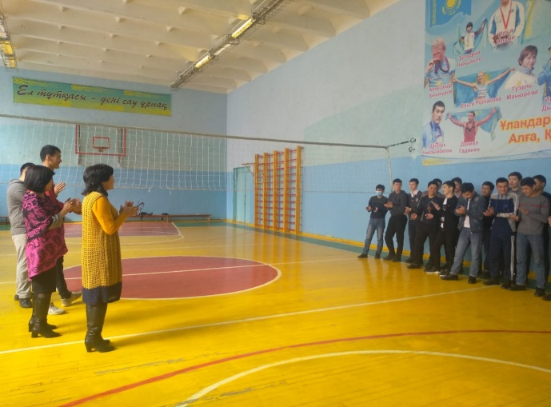
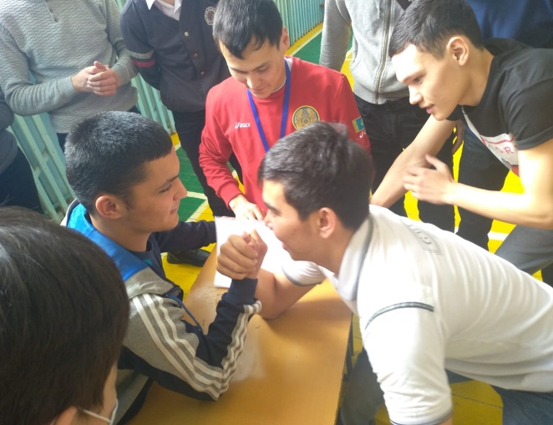
18 наурыз күні Наурыз мейрамына орай колледждің спорт залында асық ойнау, арқан тарту, кір тасын көтеру, қол күрес түрлерінен ұлттық ойындар сайысы болып өтті. Сайысты дене тәрбиесі пәні оқытушыларымен бірігіп, «Мемлекеттік және шетел тілдері» кафедрасының оқытушысы Гүлфайруз Сейтжановна Турсынова ұйымдастырып, өткізді. Сонымен қатар, 19 наурызда 1 курс топтары арасында мерекеге орай қабырға газетінің сайысын кафедра оқытушысы Г.С.Турсынова ұйымдастырды.
Ал, 20 наурыз күні колледж жоспары бойынша жиын залында «Қош келдің, әз Наурыз!» атты мерекелік концерт ұйымдастырылды.
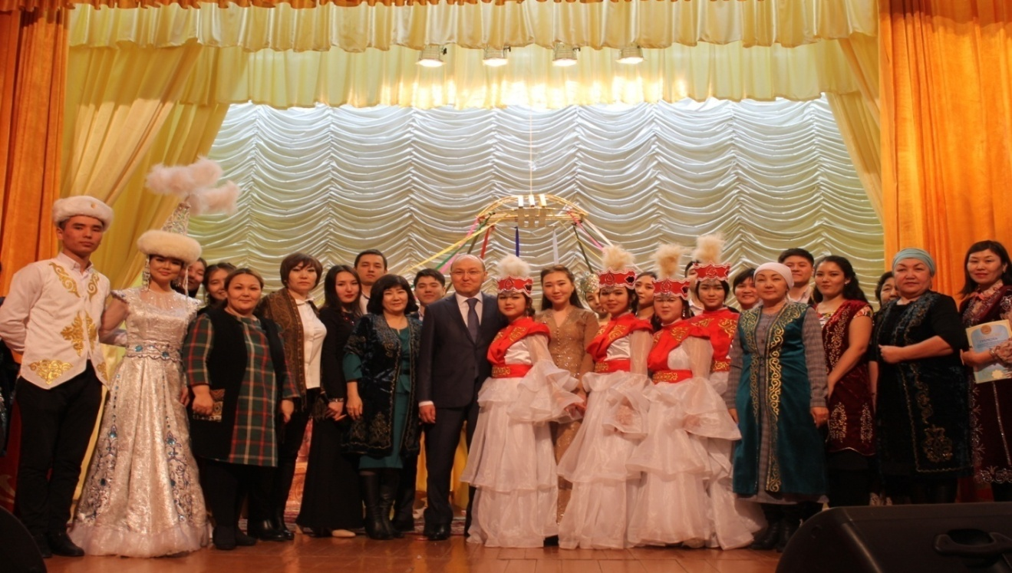
Іс-шараның мақсаты: Ұлыстың ұлы күні Наурыз мерекесін тойлау. Ұлттық салт-дәстүр, әдет-ғұрып жайында қарапайым түсінік беру. Ата-бабаларымыздың кейінгі ұрпаққа мирас еткен асыл мұрасын қадірлеп, қастерлеуге, қасиетін түсінуге баулу. Ұлттық дәстүрдің ерекшеліктерімен таныстыру. Қазақ халқының салт-дәстүрлерін балалардың бойына сіңіру. Балаларды ұлттық салт-дәстүрді, мұраларды танып-білуге, сыйлап, түсінуге

үйрету. Балалардың ой-қиялының, шығармашылық белсенділігінің және бейнелі ойларының дамуына ықпал ету.
Концертте колледж директоры Алтынтөре Жангелдыевич Букеновтың құттықтауымен басталды. Жылы лебізін білдіріп, Ұлыстың ұлы Күні Наурыз мерекесінің маңызын атап өтті. «Мемлекеттік және шетел тілдері» кафедрасының меңгерушісі Булекбаева Гульзия Камалиевна 18 наурызда болып өткен ұллтық ойындар сайысының және 19 наурызда өткізілген қабырға газетінің қорытындысы бойынша студенттерді марапаттады.
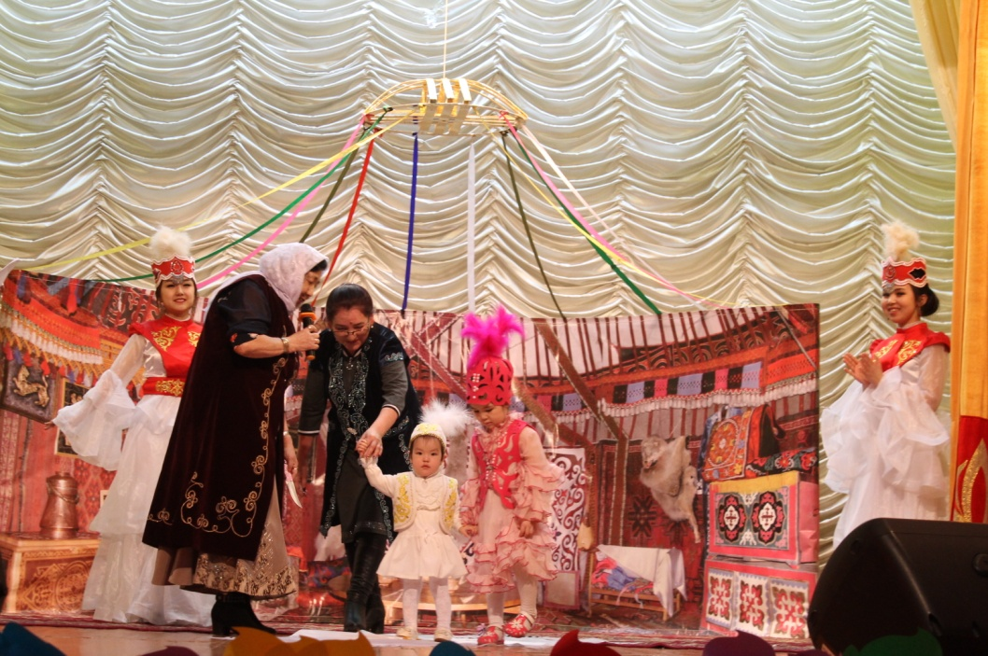
Колледж студенттері бұл іс-шараға жан-жақты, жоғары деңгейде дайындалды. Наурыз көже таратылып, шашу шашылып, іс-шарамыз әсем әуенмен, мың бұралған бишілердің биімен жалғасын тапты. Қыдыр ата батасын берді. Концерт барысында дәстүрлі ән шырқалып, күмбірлеген күй ойналып, «Тұсау кесу» салт-дәстүрі көрсетіліп, эстрадалық әндер орындалды. Мерекелік концерт баршамызға көтерінкі көңіл күй сыйлады.

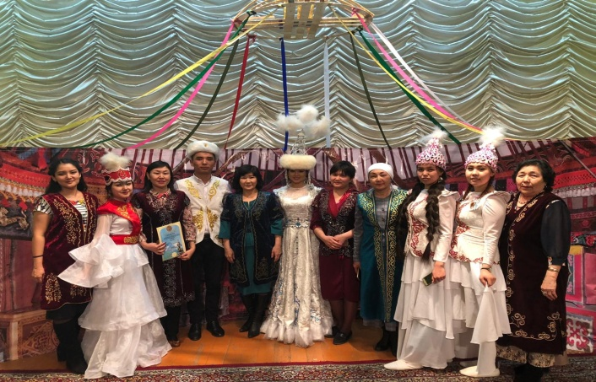
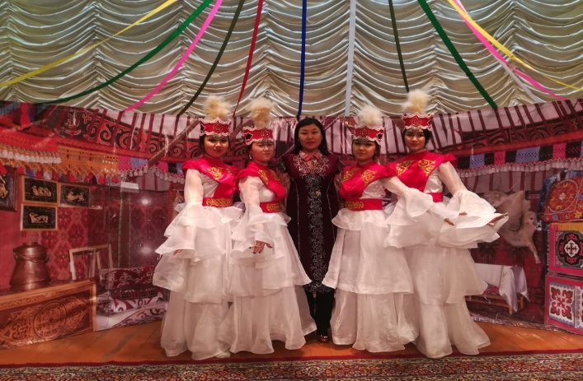
«Мемлекеттік және шетел тілдері»
кафедрасының оқытушылары
Тунгушбаева У.Ж., К.Б.Хасен

«Тіл – достықтың алтын көпірі»
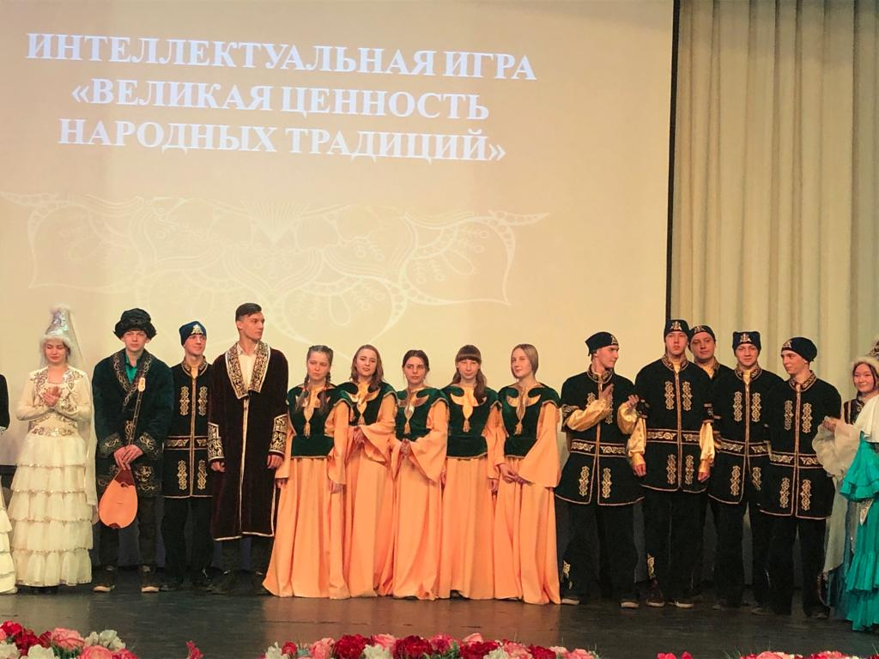
«Қанша тіл білсең – сонша адамсың» деп бекер айтпаса керек. Ұлтым орыс болса да, қазақ тілінде еркін сөйлейтінімді мақтан тұтамын. Себебі қазақ тілін білу арқылы мен сол елдің салт-дәстүрімен, әдет-ғұрпымен таныс болдым. Тіл білгеннің арқасында жаңа достар таптым, тіпті, Ж.К.Букенов атындағы Қарағанды банк колледжінің «Әлеуметтік жұмыс» мамандығы бойынша қазақ тобына оқуға түстім. Колледж қабырғасында жүріп жеткен жетістіктерім де, қазақ тілін жетік меңгергендігімнен деп білемін. Атап айтсам, жақында ғана «Достық үйінде» «Халық дәстүрлерінің ұлы құндылығы» тақырыбында өткен қазақ салт-дәстүрлері мен әдет-ғұрыптарын білу бойынша зияткерлік ойында Гран При иегері атандық. Бұл біз үшін үлкен қуаныш болды. 3 кезеңннен тұрған бұл байқауда қазақтың салт-дәстүрін жақсы білу басты талап болды. 1-кезең сәбидің дүниеге келгенінен бастап жасалатын салт-жоралғыға байланысты сұрақтардан тұрды. 2-кезеңде той тақырыбына қатысты сұрақтар қойылған болса, 3-кезең үй жұмысына берілген тапсырма «Бесікке бөлеу» дәстүрін көрсету. Осы тұрғыда «Бесікке бөлеу» дәстүрін көрсетіп, түсіндірген қазіргі таңда аяулы ана, асыл әже болып отырған, колледжіміздің ұстазы Мәдениет Нәсіпханқызы мен бізді осы байқауға дайындаған қазақ тілі және әдебиеті пәнінің оқытушысы Кәмшат Бауыржанқызына алғыс айтқым келеді.
3-кезеңнен тұрған байқау бізге еш қиындық әкелмеді, тек уақыттың аздығы аздап кедергі болды. Екі күннің ішінде тыңғылықты дайындалғанымыздың және де қазақ тілін еркін меңгергенімнің арқасында біз топ жардық. Қорытындылай келе, өзімнің құрдастарыма, замандастарыма тіл үйренсеңіздер – алар асуларыңыз көп болмақ дегім келеді.

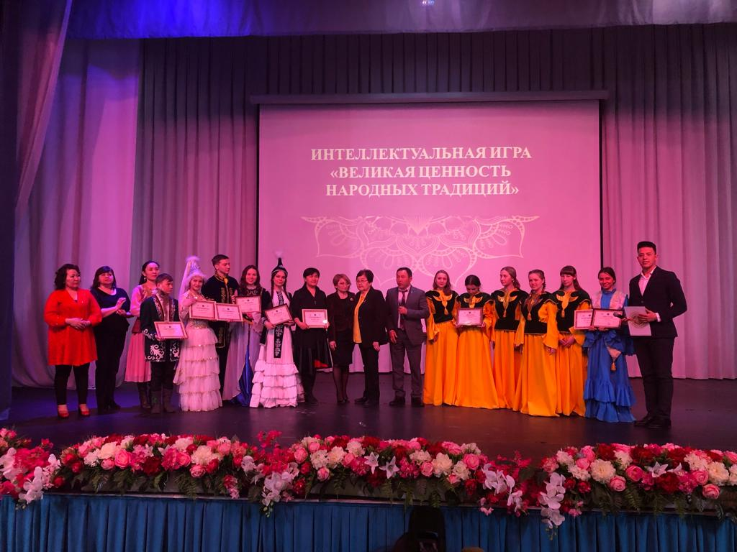

Анна Кузьменко
Ж.К.Букенов атындағы
Қарағанды банк колледжінің студенті

Конкурс ко Дню «Қозы Көрпеш - Баян сұлу»
В колледже 15.04.2019 г. ко Дню влюбленных в Казахстане «Қозы Көрпеш - Баян сұлу» прошел конкурс – концерт. По сценарию конкурс состоял из 4х туров, в котором участвовали 5пар:
1 тур - «Визитная карта». Участники показали по видеоролику свои «Лав стори» , таким образом, они знакомили свою пару.
2 тур - «Творчество».
3 тур - «Ситуативный тур». Участники должны были выйти из разных положении, ситуации.
4 тур - «Вопрос - ответ», так они узнали себя ближе. На протяжении всего мероприятия звучали песни, так как кроме участников конкурса были музыкальные и танцевальные номера. Победители конкурса были награждены призовыми местами . Им были вручены грамоты, а также:
3место – сертификат в кафе «Донерная»
4 и 5места – утешительные призы, кружки для влюбленных.
1место – сертификат в кафе
2место – билеты в кинотеатр
3место – сертификат в кафе «Донерная»
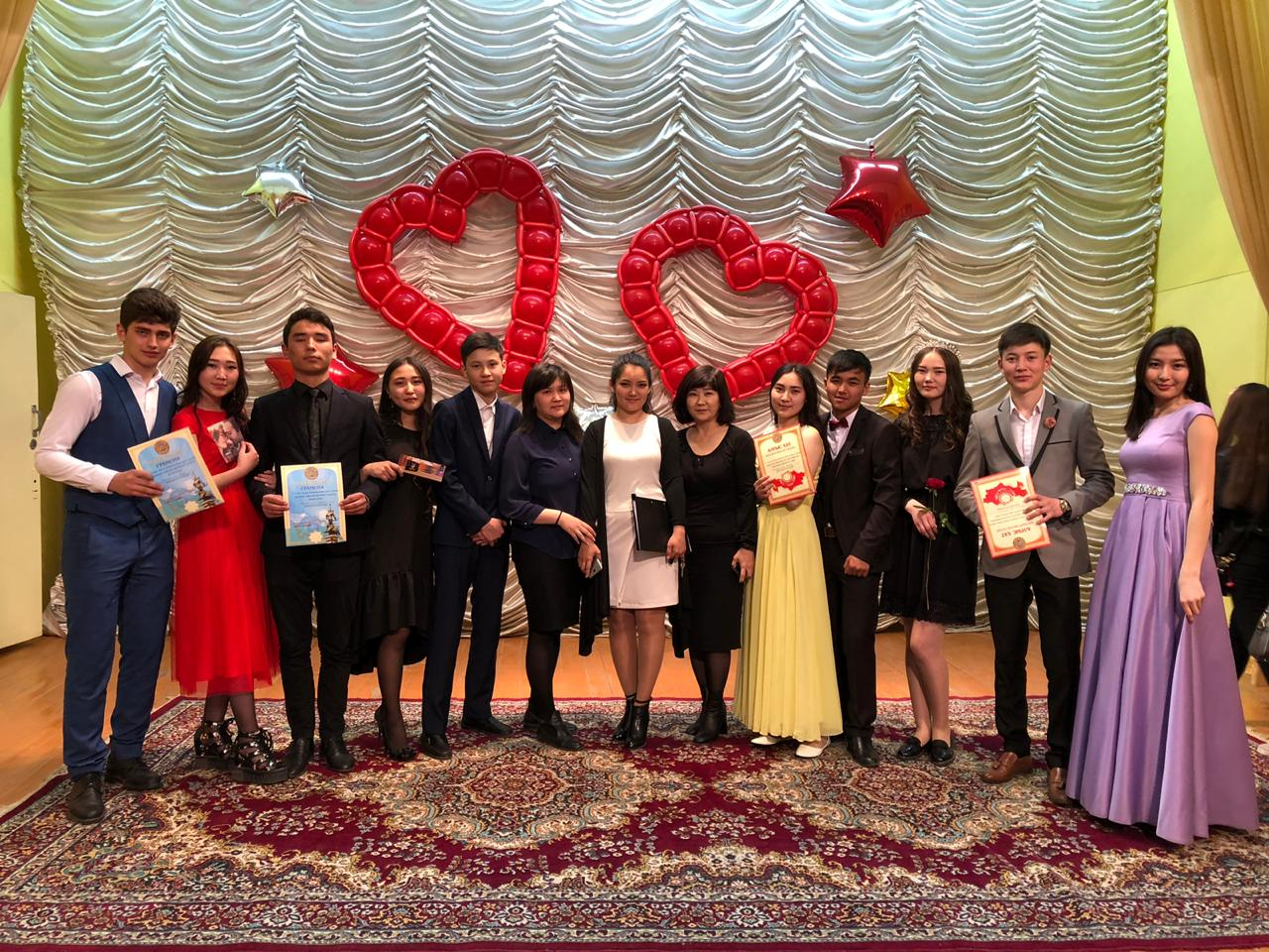
4 и 5места – утешительные призы: кружки для влюбленных

Преподаватель кафедры «Государственного
и иностранных языков» Дарига Байтугелова

Областной музыкальный конкурс

«Две звезды»

26 апреля 2019 года в Карагандинском банковском колледже имени Ж.К. Букенова при поддержке РНПЦ «Сарыарка дарыны» Управления образования Карагандинской области по творческому развитию областного молодежного движения студентов ТиПО «Жігер» Карагандинской области состоялся музыкальный конкурс «Две звезды» (преподаватель-студент).
Конкурс проводился в рамках реализации государственной программы «Рухани жанғыру» с целью приобщения и популяризаций вокального искусства, пропаганды культурных ценностей, выявления и поддержки талантливых педагогов, студентов и учеников школ в различных областях вокального искусства, а также развития среди студенческой молодежи области творческих коллективов, подходов и методик.
Конкурс проводился в один этап. По условиям конкурса, каждый из дуэтов исполняли песни отечественной эстрады
В конкурсе приняло участие 31 музыкальных дуэтов.
1.«Многопрофильный гуманитарно-технический Колледж»
2.Карагандинский железнодорожный колледж
3.Карагандинский агротехнический колледж
4.Абайский многопрофильный колледж
5.Саранский гуманитарно –технический колледж имени Абая Кунанбаева
6.Политехнический колледж корпораций «Казахмыс»
7.Специализированная школа-интернат имени Жамбыла
8. "Карагандинский машиностроительный колледж"
9.Школа сестринского образования КМУ
10.Колледж инновационных технологий КарГТУ
11.КГУ «СШ №54»
12.С.Саттаров атындағы «№57 мектеп-лицейі»
13.Горно металлургический колледж г.Жезказган
14.ЧУ «Темиртауский многопрофильный колледж «Мирас»
15.Колледж экономики, бизнеса и права
16.Карагандинского экономического университета Казпотребсоюза
17.Қарағанды облысының жоғары мейіргерлік колледжі
18.СОШ № 74
19. «Шетский агротехнический колледж»
20.№87 Негізгі орта мектебі
21. «СОШ № 48»
22.Темиртауский технический колледж
23. « ОШ№44»
24.СОШ№16 г.Караганды
25.Темиртауский высший политехнический колледж Карагандинский высший политехнический колледж
26. Карагандинский колледж питания и сервиса
27.ЧУ Темиртауский медицинский колледж
28.Карагандинский технико-строительный колледж
29.№18 ЖББОМ КММ
30.КГУ СОШ №61
31.Школа – интернат №68
Все участники конкурса показали хорошее исполнительское мастерство, талант и артистизм.
Уровень музыкального мастерства и сценический образ оценивало компетентное жюри, в состав которого вошли: руководитель отдела информационного обеспечения и социальных технологий Молодежного ресурсного центра Карагандинской области – Хамитов Ержан Болатович;
Рахманова Жанар Кайроллақызы - заведующая труппой Карагандинского областного казахского драматического театра им.С.Сейфуллина; Недова Елена Дмитриевна - преподаватели Карагандинского колледжа искусств имени Таттимбета; Потемкина Светлана Николаевна - актеры русского драматического театра имени К.С.Станиславского. . 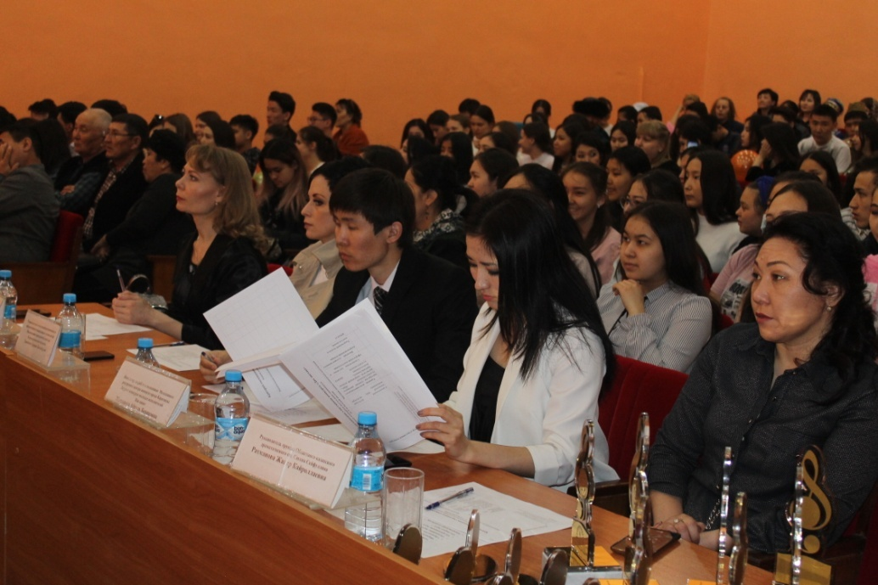

Жюри оценивает выступления по следующим критериям:
1. Сценическая культура (внешний вид, культура поведения);

2. Уровень исполнительского мастерства (умение раскрыть художественный образ, артистизм, творческий подход, оригинальность, использование средств художественной выразительности);
3. Сценические костюмы и оформление выступления;
4. Наличие художественного сопровождения номера;
5. Творческий подход к выступлению.
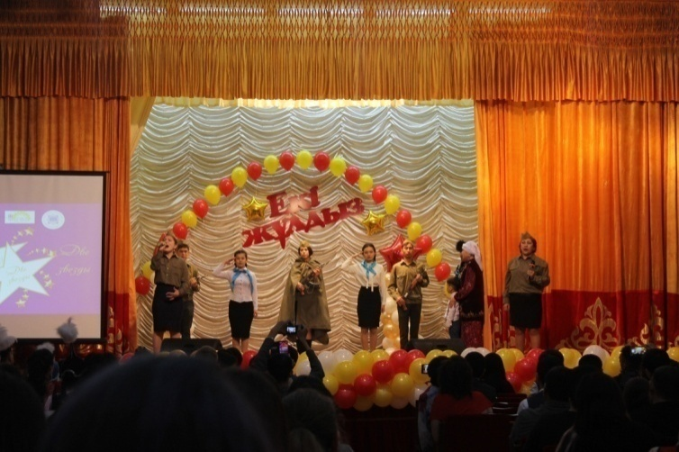
Главную награду конкурса ГРАН-ПРИ завоевал
Дуэт Саранского гуманитарно–технического колледжа имени Абая Кунанбаева.
Преподаватель - Токсанова Марзия Кабыкеновна
Студент Уахитова Ақниет

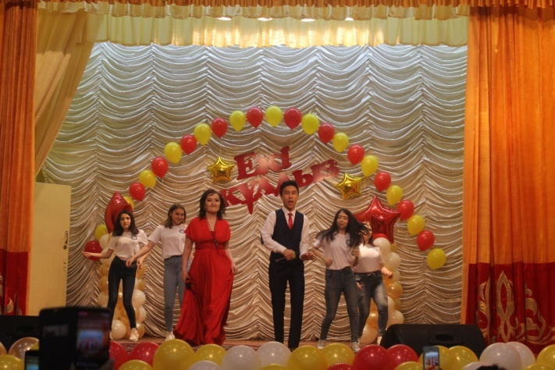
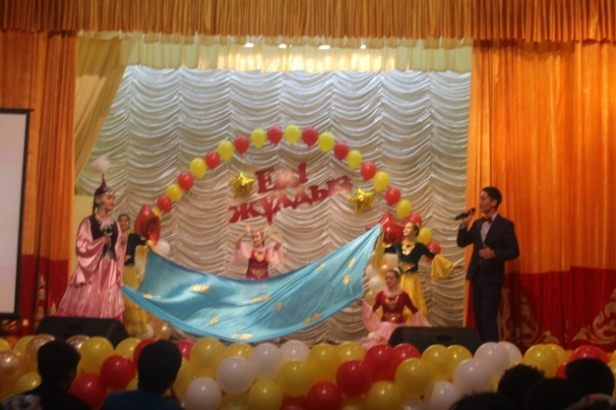
Диплом 1 степени
Карагандинский технико- КГУ «СОШ № 44»
строительный колледж

Диплом 2 степени
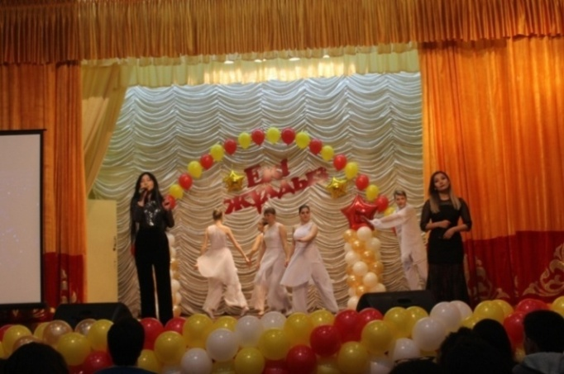
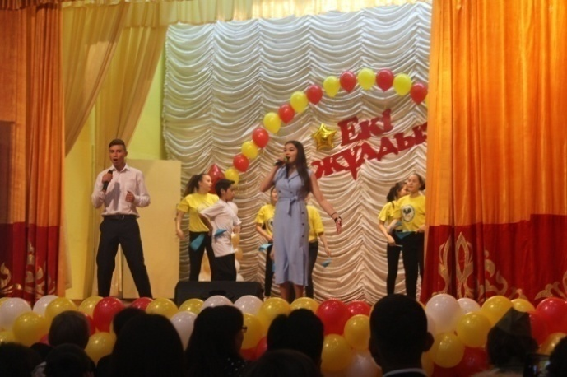

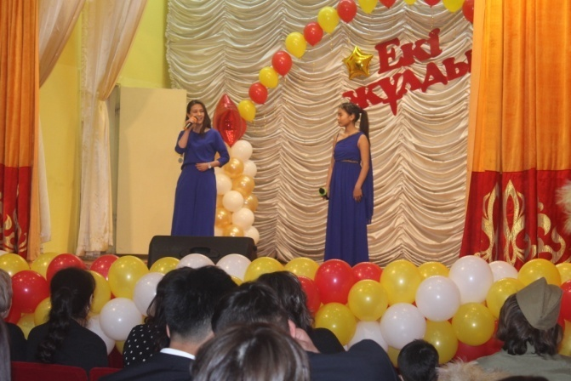
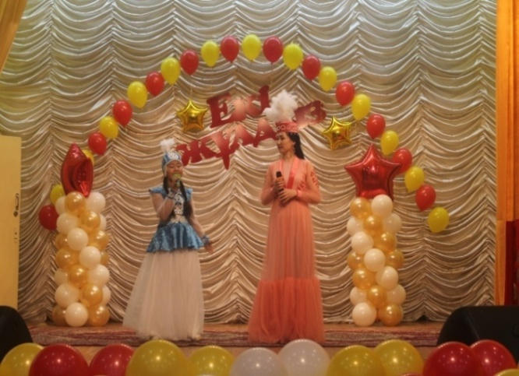
Диплом 3 степени
Помимо призовых мест были определены следующие номинации:
«Лучший сценический образ»
«Золотой голос»
«Самый красивый дуэт»
«Лирический дуэт»
«Талантливый дуэт»
«Креативный дуэт»
«Приз зрительских симпатий»
Всем участникам конкурса были вручены сертификаты

В качестве гостей в конкурсе выступили Карагандинский колледж искусств имени Таттимбета, Карагандинский гуманитарный колледж, Балхашский гуманитарно-технический колледжа имени А.Мусина.
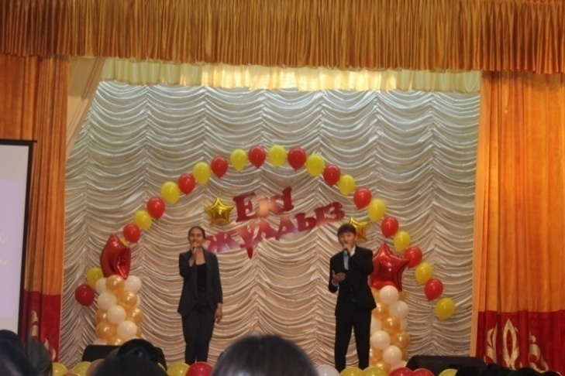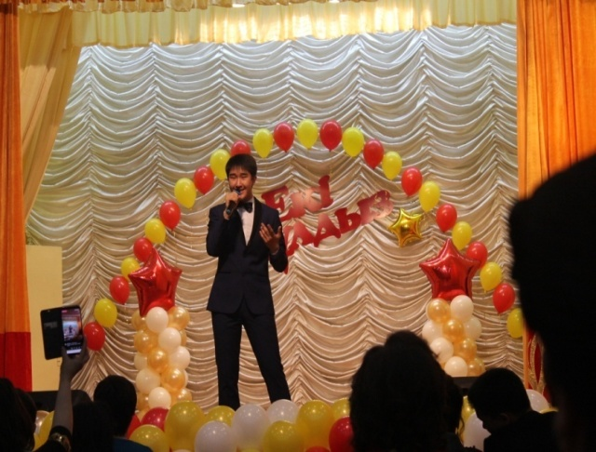
Конкурс прошел на высоком уровне, а главное - все участники остались довольны.
Благодарим всех участников конкурса. Поздравляем победителей! Желаем всем творческих успехов и побед!

Заместитель директора по ВР
Карагандинского банковского колледжа
имени Ж.К. Букенова
Шоланова А.Е.

VII облыстық ғылыми-тәжірибелік
конференциясы аясында
«Ұлы даланың жеті қыры» мақаласын
жүзеге асыруға арналған семинар

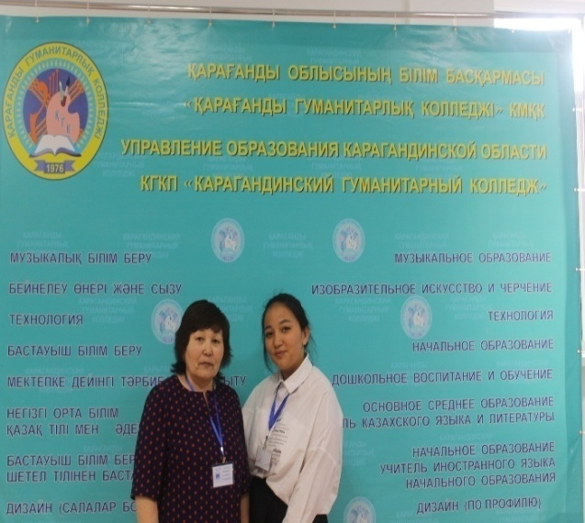
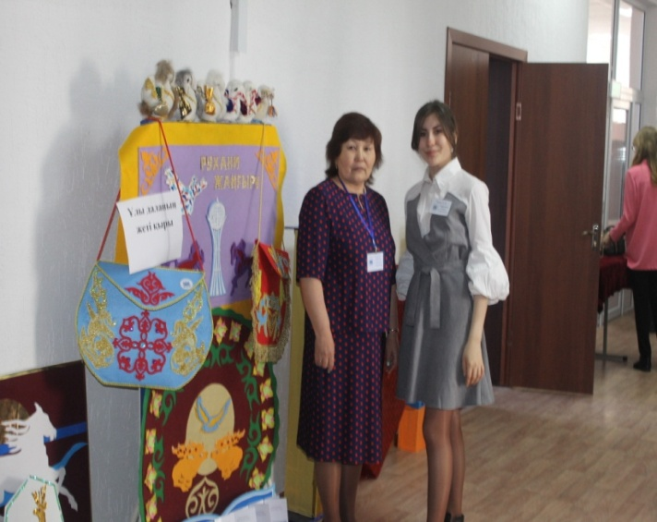
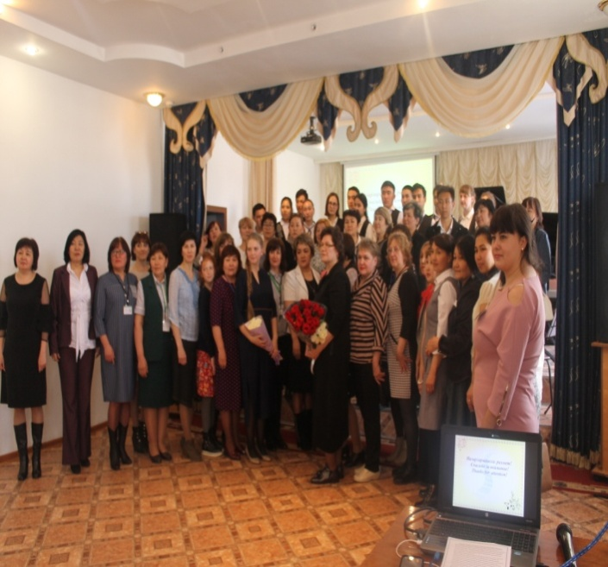
Сәуір айының жиырма бесінші жұлдызында Қарағанды гуманитарлық колледжінде болған бұл семинар үлкен деңгейде өтті. Қарағанды облысының әр аймағынан келген жас таланттардың қабілеттілігіне біраз таң қалғаным тағы бар. Елбасымыз Н.Ә.Назараевтың жолдаған мақаласының аясындағы бұл семинар әр бір жас ұрпақтарымыздың ой-өрістерінің қаншалықты жоғары екендігін көрсетті, олардың әр түрлі көз қарастарының шарықтау шегіне көз жеткіздік. Әр бір қатысушы өз еңбектерін шыңдай отырып, мақаланы әр қырынан таныта білді, тіпті кейбіреулері жеті қырына да тоқталып жатты. Бұл семинарға әр қатысушы қызу дайындықпен келгендері көрініп-ақ тұрды, біздің де студенттеріміз олардан қалыспады десек те болады. Бірақ, жеңіс болған жерде жеңіліс те қатар жүреді. Біздің колледжіміздің намысын қорғауға I курстың СтУ-11 тобының студенттері Серікжанова Тоғжан мен Серікбаева Динара барды.

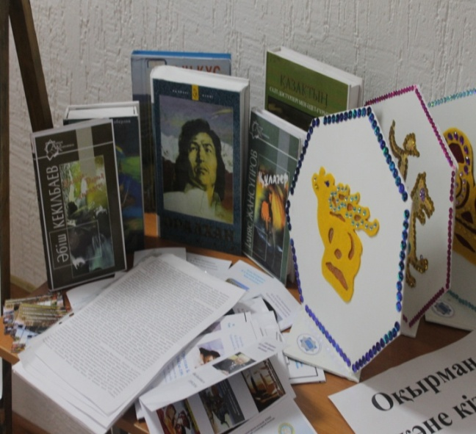
Семинарға дайындалу барысында біраз еңбектенді, соған орай еңбектері еш кетпеді. Осы семинарға қатыса отырып қатысушылармен біраз пікір алмасты, біраз бақ сынасты. Осы семинардағы көрмені көре отырып менің көңіліме қонғаны «Болашақ» колледжінің студенттерінің алып келген көрме бұйымдары. Бұл көрмеге қарай отырып болашақ ұрпақтарымыздың саналы да білімді болып қанат жайып келе жатқандығын көре аламыз және сүйсінеміз. Ал, біздің студенттеріміз өз қолдарымен жасалған көрмені таныстыра отырып біраз адамдарды таңдай қақтырды. Тіпті, кейбіреулері «Банк колледжі емес, сірә сән әлемінен келгендей» деп өз пікірлерін, жылы лебіздерін білдіріп жатты. Бұл біз үшін және біздің колледжіміз үшін үлкен жетістік. Біздің колледжіміздің биіктен көрінуі біздің жүрегімізде мақтаныш сезімін оятады. «Кітап-асыл қазына» атты көрме сайысында біздің студенттеріміз өз қолдарымен кітаптың макеттерін жасап шықты. Және де осы көрмені ұйымдастыра отырып болашақ саналы ұрпақты кітап оқуға шақырды. «Наданмен қас болғанша, кітаппен дос бол» деген ұстаныммен жүретін біздің студенттеріміз Абайша жырлап, Мұхтарша жазбаса да, бар білгендерінше біздің колледжіміздің кітапханасын таныстырып, бар білімдерін көрсетуге тырысты. Болашақта біздің де колледжіміз дәл осындай облыстық семинарларды өткізетініне сенеміз және ат салысамыз.

Қарағанды Банк колледжінің кітапхана меңгерушісі
Абишева Алмагуль Сериковна

15 апреля 2019 года куратор групп Ср-12 и М-12 Умбетов Дулат Муратович провел открытый кураторский час на тему: Международный день памятников и исторических мест Казахстана. Целью кураторского часа стало знакомство с историческими памятниками Казахстана, а также формирование уважения и сохранения памятников Казахстана.
One of the most famous and unique cultural monuments of Kazakhstan is the Mausoleum of Khoja Ahmed Yassavi, erected on the site of a small tomb at the end of the XIV century. at the behest of Emir Timur, who worshiped Khoja Ahmet Yassavi mausoleum, became a masterpiece of medieval architecture of
Kazakhstan. In the palace there are more than thirty rooms: a ceremonial hall, a mosque, a library, a mausoleum, etc. The domes of the hall, the mosque and the mausoleum are decorated with glazed turquoise bricks, and the facades are painted with kufic inscriptions of blue, blue and white glazed bricks. In addition, the domes of the famous mausoleum are considered among the largest in Central Asia. To this day, every year thousands of tourists visit the holy place to see the miracle of medieval architecture.
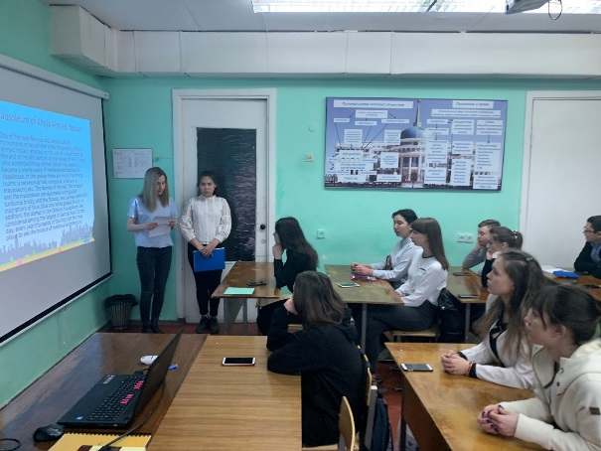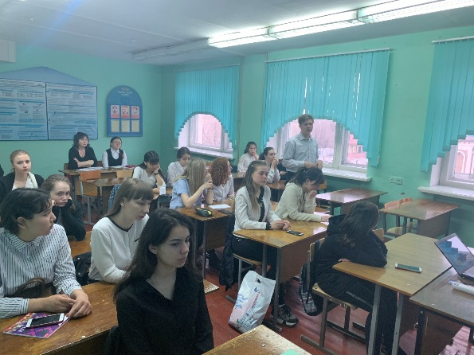

Преподаватель кафедры «Экономики и права»
Умбетов Д.М.

Халықтың достығы - бейбітшілік кепілі

«Бірлік болмай, тірлік болмас» деп қазақтың даналары айтып кеткендей, шындығында, Тәуелсіз Қазақстанның бүгінгі экономикалық-әлеуметтік салаларындағы тұтас жетістіктері тек бірліктің, сол бірлік арқылы келетін тұрақтылықтың арқасында ғана орын алды. «Көктемгі 1 Мамыр мерекесі біздің елдегі этностарды бұрынғыдан да жақындастыра түсті. Бұл біздің туған Қазақстанымыздағы 20 жылда құрған негізгі мерекеміз болады. Бірінші мамыр - бірліктің ерекше мерекесі. Соған орай СрФ-11 тобында «Халықтың достығы-бейбітшілік кепілі» атты ашық кураторлық сағат өткізілді. Ашық сағатқа «Экономика және құқық» кафедрасының меңгерушісі Дюсембенова Г.Ж. сонымен қатар Бектаева Р.К., Құлатаев Е.С., Шакенова Ж.А. қатысқан болатын. Тәрбие сағаттымыздың негізгі мақсаты - әлемде бейбітшілікті сақтау үшін жас ұрпаққа саналы тәрбие беру. Ұрпақ санасында бейбітшілік ұғымының терең қалыптасуына жол ашу. Студенттерді ынтымақтыққа, достыққа, өз Отанын сүюге, қорғауға тәрбиелеу болды.
Қазақстан халқының бірлігі күні мерекесі бүгінгі таңда бейбіт өмір мен ынтымаққа тұрмыс кешіп отырған ел тұрғындары үшін ыстық ықылас пен достық ниеттің дәстүрі, асыға күтер мейрамы. Бұл күн әрбір қазақстандық үшін Отанға деген сүйіспеншілік пен патриоттық сезімнің, азаматтық борыш
пен жалпы ұлттық келісімнің мерекесі. Халық бірлігі мерекесі күні ел азаматтары ұлт пен ұлыстың өткен кезеңдегі тарихы мен оның сабақтарын дәріптеп, әлемдік қауымдастық тарапынан жоғары бағаланған татулық пен келісімді паш етеді.
Бір шаңырақтың астындағы халқымыздың достығы мен өзара түсіністігі одан әрі жалғасып, еліміздегі ұлтаралық татулық әрдайым берік болып, қашан да ынтымақ, бірлік мәңгі жасай берсін!

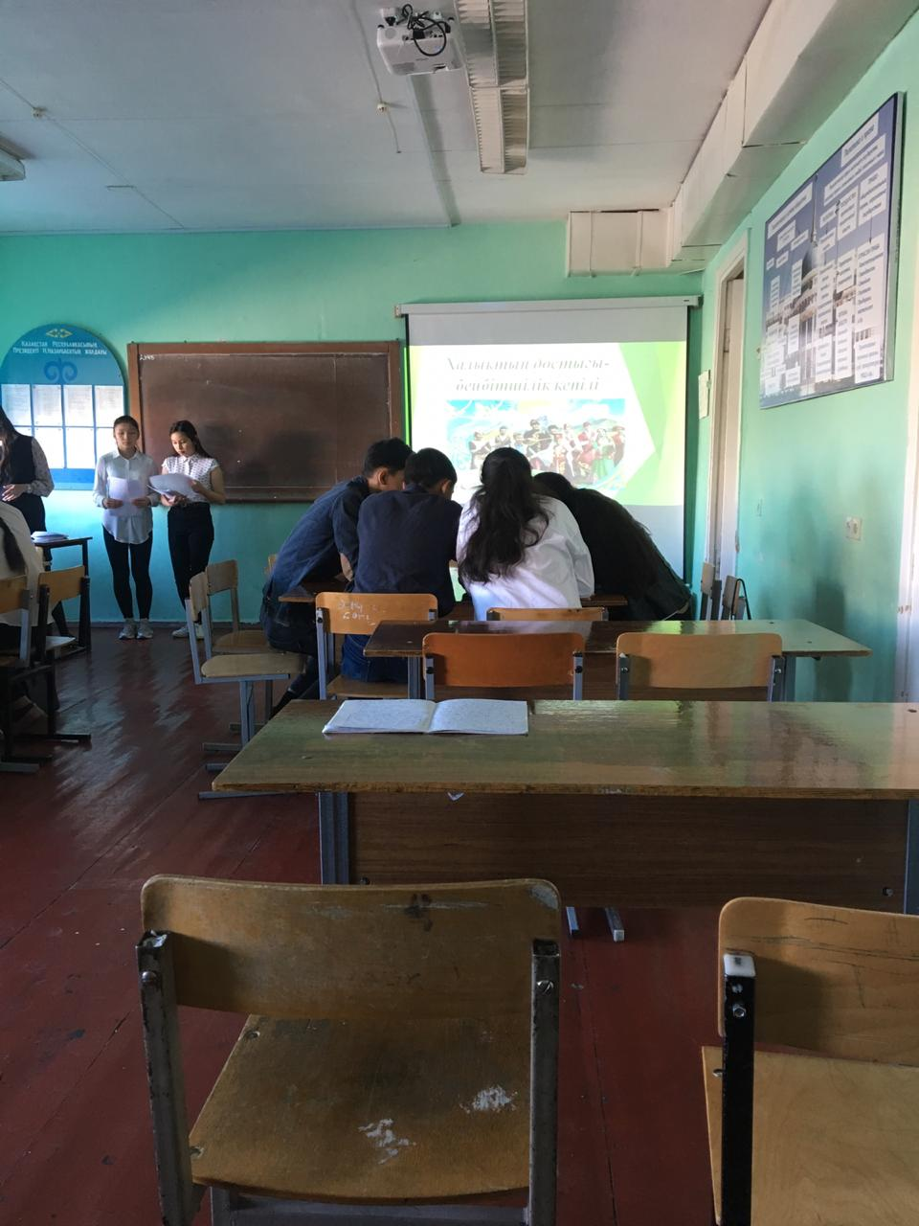«Экономика және құқық» кафедрасының оқытушысы
Ысқақ Айдана Қуанышқызы

Ашық сабақтар

6 марта 2019 года преподавателем кафедры «Экономики и права» Умбетовым Дулатом Муратовичем был проведен открытый урок на тему: «Культура эпохи Возрождения» в группе Ср-22.

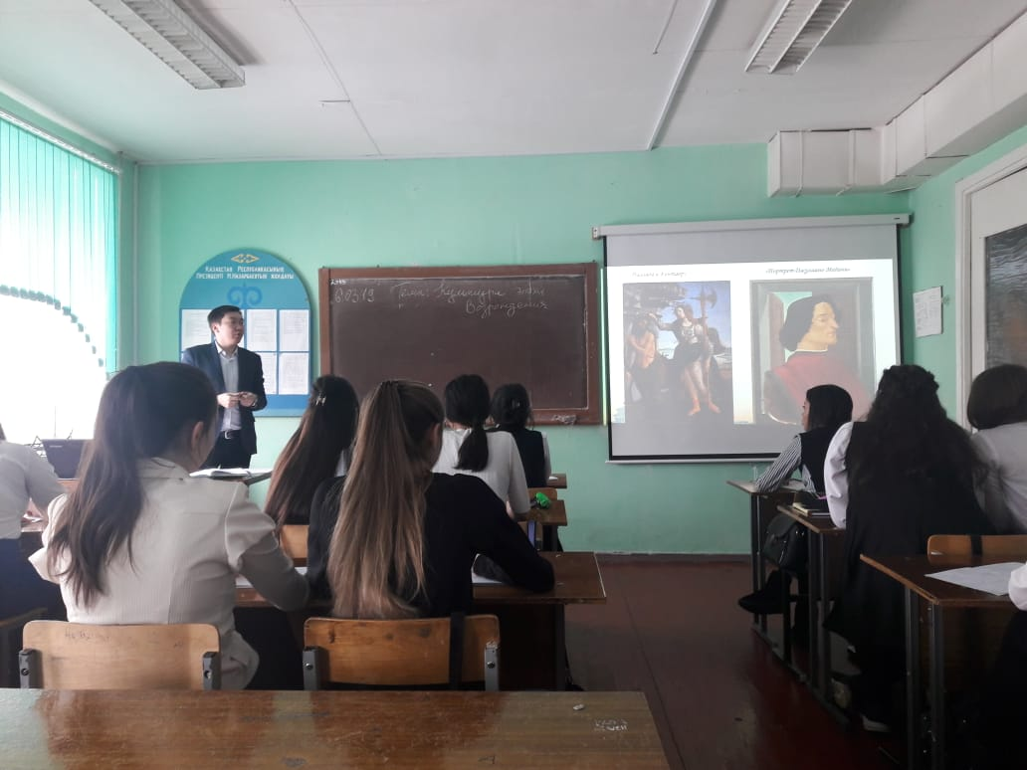
«Экономика және құқық» кафедрасының оқытушысы Ысқақ Айдана Қуанышқызы 2019 жылдың наурыз айының 15-інде СР-31 тобында «Іскерлік қатынастар әдебі мен психологиясы» пәнінен ашық сабақ өткізді. 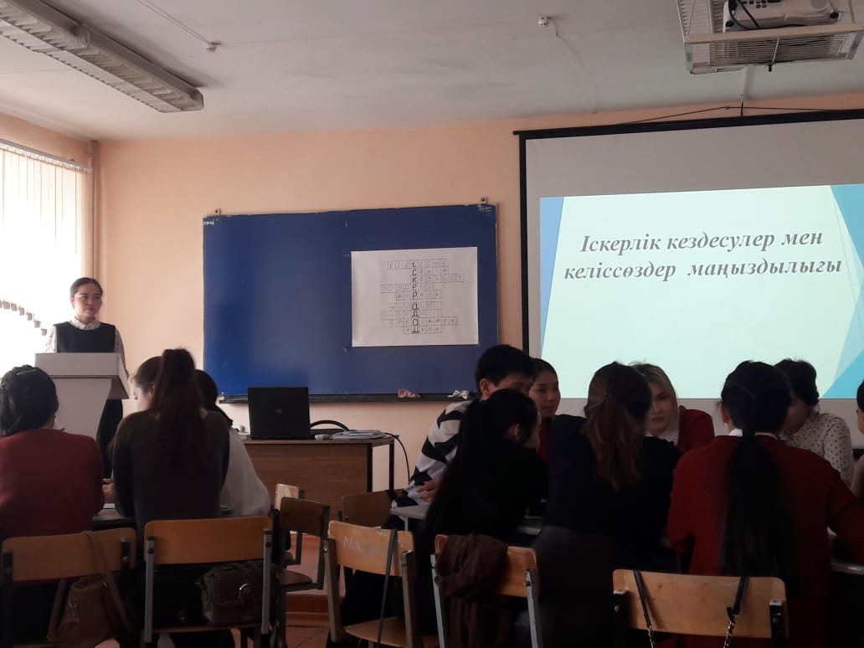

29.04.2019 жылы СтУ-11 тобында «Қазақ тілі және әдебиеті» пәнінен Мұқағали Мақатаевтың өмірі мен шығармашылығына арналған ашық сабақ болып өтті.
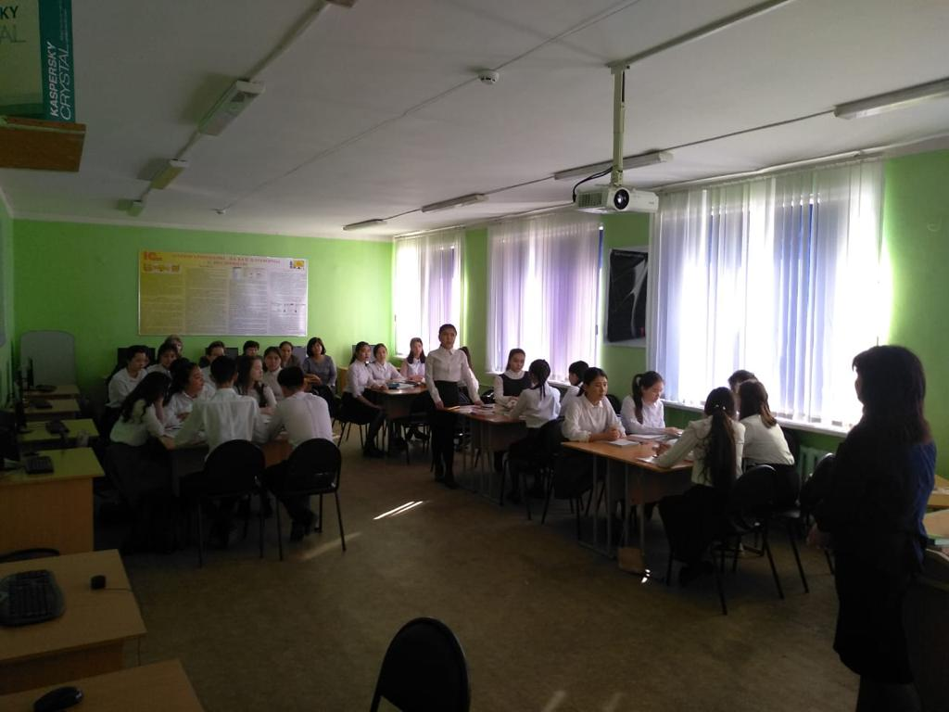
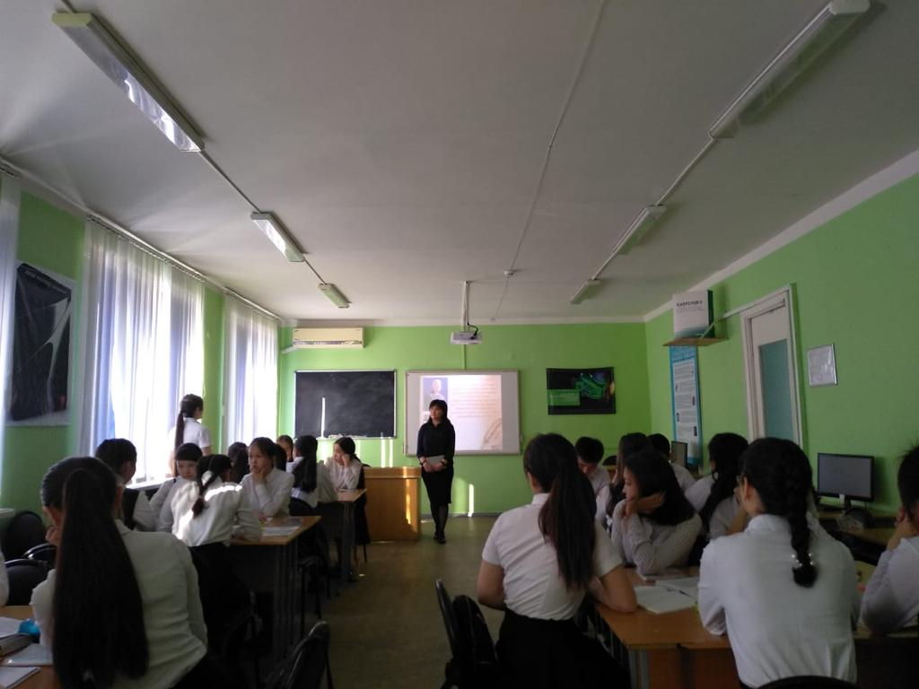

«Бір ел – бір кітап» акциясы
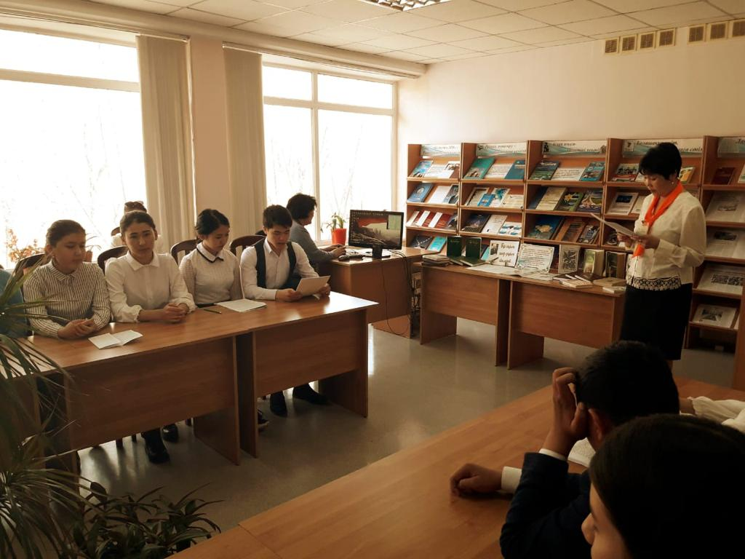

25 сәуір күні колледж студенттері Ж.Бектұров атындағы жасөспірімдер кітапханасында болып өткен «Бір ел – бір кітап» акциясы аясындағы Ә.Кекілбаевтың шығармашылығына арналған «Сөз өнерінің зергері» атты дөңгелек үстелге қатысты. Шараның мақсаты: жасөспірімдерді кітап оқуға баулу, ақын жазушылардың өмірін насихаттап, үлгі ету.

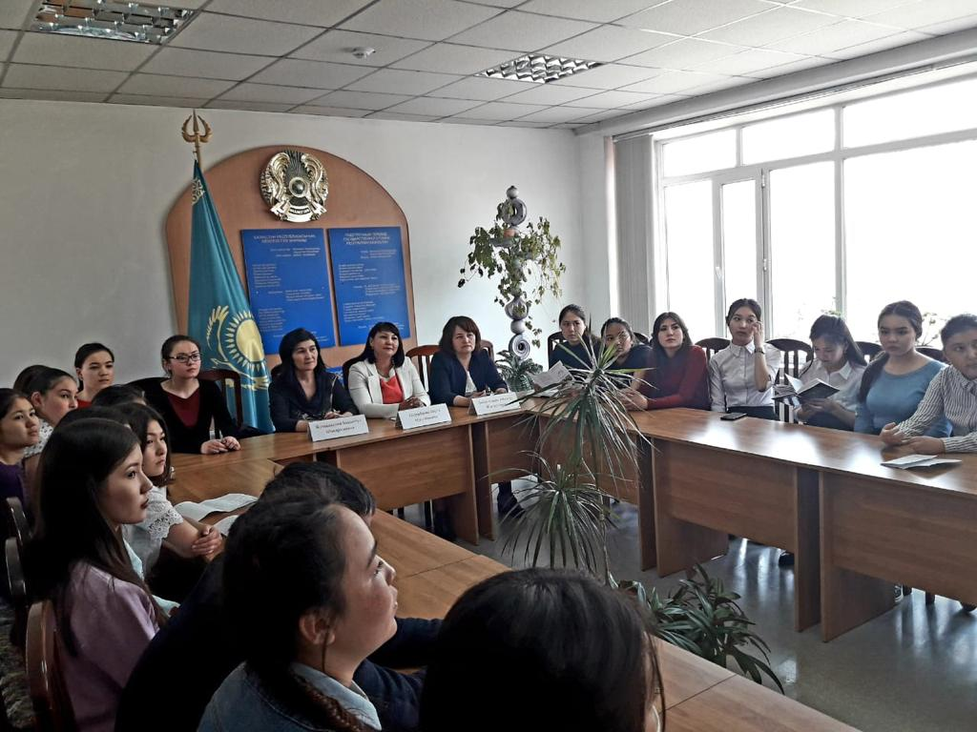

Бұған дейін студенттер Ә.Кекілбаевтың «Аңыздың ақыры» шығармасын оқыған болатын. Шара барысында шығарманы талдап, өз ойларын айтты. Бұл шараға біздің колледж студенттерімен қатар, Қарағанды Мемлекекетті университетінің, «Лингва» колледжінің студенттері қатысты. Шарадан соң студенттер алғыс хатпен марапатталып, естелікке суретке түсті.

Кәмшат Хасен
«Қазақ тілі және әдебиеті» пәнінің оқытушысы

Тілдің үш тұғырлығы

31 мамыр күні Қарағанды банк колледжінің 409-дәрісханасында «Мемлекеттік және шетел тілдері» кафедрасының ұйымдастыруымен «Тілдің үш тұғырлығы» мәдени жобасын іске асыру мақсатында қазақ, орыс, ағылшын тілінде колледжішілік олимпиада болып өтті. Олимпиада мақсаты: 3 тілді жетік меңгерген студентті анықтау болатын. Олимпиадада
«Мемлекеттік және шетел тілдері» кафедрасының оқытушысы Тунгышбаева Ұлтай Жарылкасыновна, Ф-21 тобының студенті Какишбаева Сауле
«Қаржы және бухгалтерлік есеп» кафедрасының оқытушысы Фомина Лариса Ивановна қазылық етті.
Олимпиада 3 кезеңннен тұрды. Алғашқы кезеңде студенттерге тест берілді. Ең көп ұпай жинаған 12 студенттің ішінен 8 студент алға озып шықты. Екінші кезеңде берілген тақырып бойынша өз ойларын айтты. Үшінші кезеңде өздеріне ұнаған ақындардың өлеңнін қазақ тілі мен ағылшын тілінде немесе орыс тілі мен ағылшын тілінде жатқа оқыды. Төртінші кезеңде көрсетілген сурет бойынша үш тілде әңгімеледі. Олимпиада нәтижесі бойынша
3-орынға СрМ-12 тобынан Ибрагимова Ангелина және Абденова Алина ие болды.
2-орын СрФ-11 тобының студенті Қасым Айманға берілді.
1-орынмен СрФ-11 тобының студенті Базылбаева Әсел марапатталды.
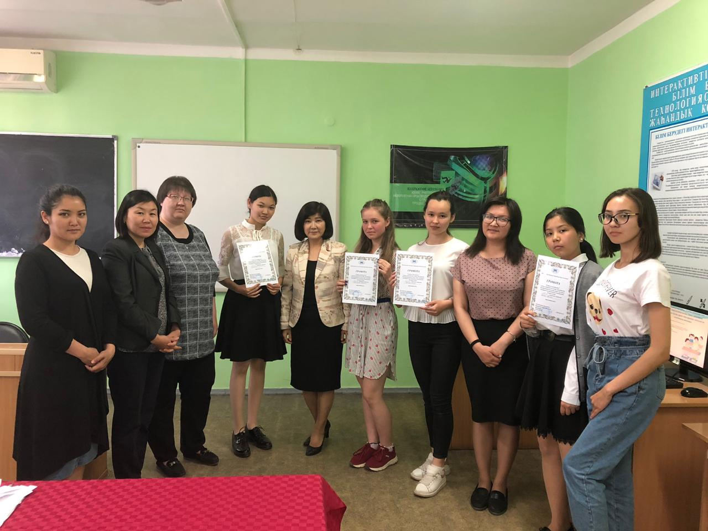

Кәмшат Хасен
«Қазақ тілі және әдебиеті» пәнінің оқытушысы

Замандасқа кеңесім
Оқығанның өмір бойы көзі ашық,
Оқымасаң не керегі жер басып.
Жер бассаң да жете алмассың алысқа,
Жүре алмассың қатарласпен тең басып.
Оқымасаң білім өзі келмейді,
Оқымасаң өмір өзі бермейді.
Оқыған жан ауырлықты сезбейді,
Оқығанның тарихта аты өлмейді.
Жүректе иман бар адам-
Адамдықтан безбейді.
Баста білім бар адам-
Жұмыс іздеп, кезбейді.
Қу тірліктің уайымы оны езбейді,
Өздігінен «жасымағың, төз!» дейді,
«Мұның да бір ащы дәмін сез!» дейді.
Сүрінсе де тек мақсатын көздейді.
Оқығанға нөсерлі бұлт төнбейді,
Келешектен үміт оты сөнбейді.
Талай-талай асулардан асады,
Оқығанның ұрпағы да өлмейді.
Сен де досым мақсатыңды көздей біл,
Аяғыннан шалса да,
Өз еңсеңді езбей жүр.
Қандай заман болса да,
Адамдықтан безбей жүр.
Ағысқа қарсы жүзе біл,
Қиындыққа төзе біл.
Оқы досым, оқып білім ала біл,
Заманыңа өз ізіңді сала біл.
Бұл фәниге келгенің жоқ сен босқа
Өмірдегі өз орныңды таба біл.

Алшымбеков Шерхан
Ф-21 тобының студенті

Жаса, жайна, өсе бер, Қарағандым!

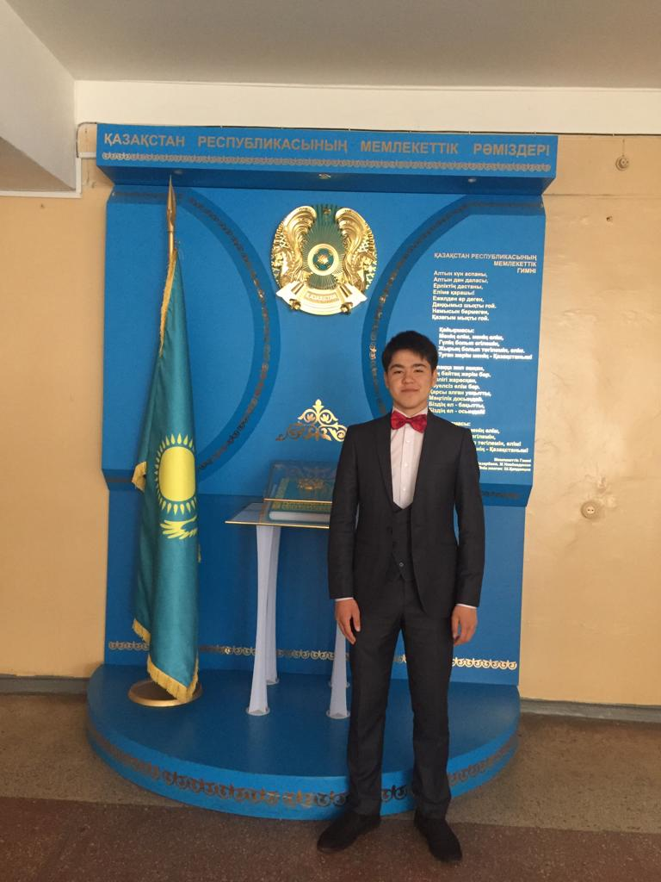
Арман қуып, ауылдан келдім асып,
Қарағанды, бір өзіңе болдым ғашық!
Студент болып, мына саған келгенімде,
Күлімсіреп қарсы алдың, құшақ ашып.

Басталды өмірімнің баспалдағы
Қуантады бір өзіңнен басталғаны.
Қарағанды – жастардың қаласысың,
Жету саған олардың басты арманы.

Қарағанды бақытымның бастауы,
Бақыт тапқан бұл қалада жас, кәрі.
Бұл қалада тұрған жанда арман жоқ,
Күні күлген, мейірім сынды аспаны.

Бұл қалада достарым бар көптеген,
Қуаныш пен мұңымды бір өткерген.
Қызылорда қанат байлап жіберген,
Бұл қалада қыран болам деп келгем.

Қарағанды жастығымның қаласы,
Мына сұлу қалаға бір қарашы -
Сарыарқадай кең болса деп жүрегі,
Армандайды әр қазақтың баласы.

Келгенімде, таңдандым мына өзіңе,
Шығыпты-ау, талай тұлға өзіңнен.
Қаз дауысты Қазыбек би атамыз
Шыққан екен, сірә, соны білмегем.

Шоқан атам келген екен, кім білген,
Зерттеуін осы өлкеде жүргізген.
Бөленіп ол сезімнің айрығына
Табиғаттың әсеміне сүйсінген.

Сарыарқаның жоғын жоқтап, Бұқар атам,
Мәди атам ән қалдырды – інжу маржан.
Қарағанды – мәдени орталықта
Орны өшпес, мәңгілікке із қалдырды.

Тарихыңнан айналдым, Қарағандым!
Көмір кені біздер үшін бағалы алтын.
Сексен бес құтты болсын, ағайын-дос,
Жаса, жайна, өсе бер, Қарағандым!

Жантөре Нұрмұхан
ПЖ-11 тобының студенті

Студенттік лебіз
Жалпы әр тұлғаның өзіндік ой-пікірі болғандықтан, студент сөзінің мағынасын жан-жақты қарастырады. Студент дегенде, көз алдымызға бір мақсатқа ұмтылушы, мектеп қабырғасынан түлеген, үлкен өмірге қадам басып келе жатқан бозбала мен бойжеткен елестейді. Студенттік шақ жанып тұрған жастық жалынның кезеңі. Тіпті студенттік шақ адам өмірінің ең қызықты, әрі ең бақытты кезеңі деп жататындар да жиі кездеседі. Не десек те, студенттік шақ ең қымбат кезеңдердің бірі де бірегейі болып қала бермек. Бұл адам бойындағы ерік-жігердің тасып, барлық күштің жиналып тұрған, жастық жалынның лапылдап жанып тұрған кезеңі деп айтар едік. Дәл осынау жалындаған жастықты сағындырар студенттікті біз Ж.Қ. Букенов атындағы Қарағанды банк колледжінің қабырғасында бастан өткізіп, қызығы мен шыжығын қатар көрудеміз. 1975 жылы колледждің негізі қаланған, өзіндік тарихы бар, білім теңізі. Біздің оқу орны өміріміздегі алғы шептегі, беткеұстар оқу орындарының бірі болып табылады. Бәлкім оған не дәлел дерсіз? Жеміс ағашына жетіліп піскен өнімі дәлел болғандай, білім кемесіне де түлеп шыққан түлегі дәлел. Колледжімізді аяқтаған түлектердің жартысынан астамы қазіргі таңдағы ең ірі қаржы мекемелері менен банктерде, онымен қоса мемлекеттік қызметтегі беделді әрі белсенді, өз ісінің кәсіби мамандары болып табылады. Біздің колледжде «Қаржы», «Есеп және аудит», «Бағалаушы», «Статистика», «Іс қағаздарын жүргізу және мұрағаттану», «Менеджер» мамандықтары сияқты және басқа көптеген қаржы және экономика саласының мамандары, бұдан бөлек «Туризм», «Әлеуметтік жұмыс», «Өрт сөндіру қауіпсіздігі» секілді басқа да саланың болашақ мамандары даярланады. Осындай ауқымды салалардың ішінде біз қаржы мамандығының студенттеріміз. Дәл осындай беделді, әрі іргетасы осыдан жарты ғасырға жуық уақыт бұрын қаланған Қарағанды банк колледжінің қаржы маманы болу үшін білім алу үстіндеміз. Ең бірінші көкейге келетін ой,- «Неге осы колледж?»,«Неге бұл мамандық?»
Мектеп табалдырығымен қоштаспас бұрын жас түлек өзін болашақта қай маман иесі ретінде көре алатынын ойлайды. Таңдаған кәсібінің майталмандарын қай оқу орнында оқытады, қай жерден сапалы білім алатындығын ойластырады. Біз де өз басымыздан осы кезеңдерді кешіп, үлкен

өмірдің ұстазы, жолдаушысы Ж.Қ.Букенов атындағы Қарағанды банк колледжіне түсуді жөн көрдік. Өз алдында негізі, тарихы бар, ұстанымы биік, ақысыз оқуға қол жеткізуге, сапалы білім алуға, қаржыгер негізгі мамандықтардың бірі болғандықтан таңдадық. Міне, біздің колледжіміз дәл осынау талапқа сай, жауапкершілігі мол, өз ісінің нағыз маманын даярлайтынына қазіргі таңдағы сан алуан ұйымдардан біздің түлектерге деген сұраныстың көптігінің өзі куә.
Табиғи жаратылысымызға бұл мамандық жақын болғандықтан, саяси ел тұғырының экономикалық жағы қызықтырғандықтан, өз алдымызда сұранысқа ие болғандықтан тандадық. Иә, егер өз тәжірибемізге келер болсақ, қаржыгер саласында оқимыз десек, оқытылып жатқан студенттер жетіп артылады, «осы мамандықпен жұмыс атқарасыңдар ма?», - деген сұрақтар жиі қойылады. Сапалы білім беріп жатса, өз қалауыңмен түссең, неге осы мамандықты жалғастырмасқа. Кез келген тұлға қай саланы таңдамасын, алдына қойған мақсаты өз ісінің шебері, нағыз кәсіби маманы болу болса, әрқашан жолы ашық. Тоқсан ауыз сөздің тобықтай түйіні, біздің оқу орнының алатын ауқымы, жаятын құлашы кең болып табылады. Ағымдағы жыл «Жастар жылы» ретінде жарияланғандығын айта отыра, болашақ жастардың қолында, ал қазіргі жастар - ертеңгі сенім артар, жауапкершілігі мол, кәсіби маман екенін мойындау керек. Колледж болашаққа деген құлшынысты ашып, өз алдына маман даярлайтыны рас, сонымен қатар, жас ұрпақтың саналы әрі мәдени көзқарасын қалыптастырып, жеке тұлғаны даярлайтыны да бар. Біздің білім ордамыздың өзіндік ерекшеліктері өте көп. Ең кереметі атқарылатын шаралардың ішінде жас студенттерді қанат қаққан түлектермен, яғни, қазіргі кәсіби деңгейдегі мамандармен кездестіріп, жас талапкерді өз мамандығына ынталандырып, көкейкесті сұрақтарды қоюға, аз да болсын бағыт бағдар береді. Әрі өзі оқып жүрген саланың қыры мен сырын ашып, қызығушылық тудыруы бізге өте ұнайды. Студенттік өмір ардақ тұтар тұлғалармен кездесумен сәнді, әрі мәнді болғандықтан, мұндай кездесулердің жиі болып отыруы бізге мотивация береді. Қаржыгер кім екенін қатып қалған қағидамен емес, мысал ретінде көрсете біледі. Кейде оқу барысында қағазбен жұмыс жасауда, өзімізді бір ауқымды кәсіпорынның қаржыгері ретінде сезінеміз. Өзіндік жұмыстар арқылы білімімізді шыңдап, әрбір алып жатқан ақпараттың арқасында, кеше ғана мектеп табалдырыған аттаған бойжеткен мен бозбала бүгінде сара да, дара жолды өтіп, жеке азамат болғанымызды түсінеміз. Кейде ұядан ұшар уақытымыз жақындаған сайын, студенттік шақпен қоштасқымыз келмейді. Мамандықпен танысып, кәсіби тұрғыда тани келе, күнделікті өмірді мысал ретінде көрсете алатындай ұстаздарымыз баршылық. Ұстаз – өзалдында бағыт-бағдар беруші, тәрбиелеуші, нұсқаушы болса, сонымен қатар біздің ұстаздар мейірімге толы, нық қадам жасауға көмек беруші. Ұстазы жақсының – ұстамы жақсы дегендей, біздің ұстаздар бізге деген пейілі мен махаббаты жанарларында тұратын, өз уақыттарының көп бөлігін бізді білім нәріне сусындатумен өткізетін аяулы да, ардақты жандар. Қазіргі таңда осындай

мақтан тұтар ұстаздармен әр күнімізді өткізудеміз. Біз әрқашан осындай құрметті ұстаздарымызды жерге қаратпауға, ол кісілердің үмітін ақтауға, сенімінен шығуға тырысамыз. Біздің колледж студенттері атынан «Ұстаздық еткен жалықпас үйретуден балаға»,- дегендей оқытушылардың ниетіне алғысымыз ұшан теңіз. Ұстаздарымыздың сенімін ақтау, өз жетістігімізбен қуанту біз үшін баға жетпес бақыт. Аяулы ұстаздарға тек шығармашылық табыс тілегіміз келеді, себебі ол кісілердің еңбегінің жемісі - біздер биік асулардан асып, құзар шыңдардан көрініп жатсақ ол кісілерге айтып жеткізбес қуаныш деп білеміз .
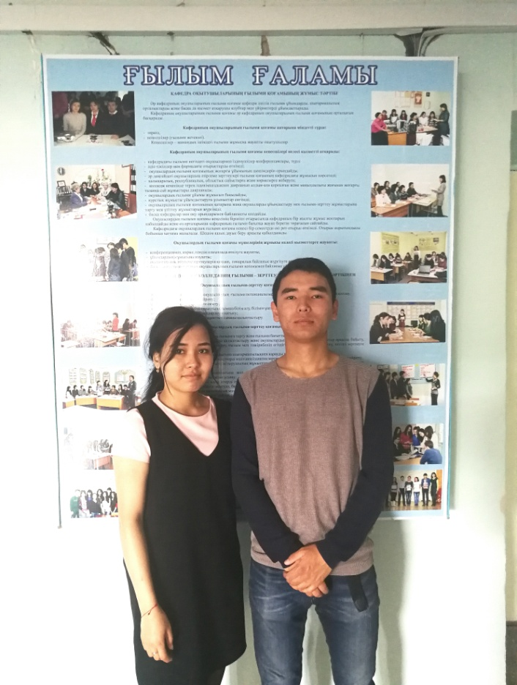
Біз үшін орны бөлек мерекелердің бірі өз мамандығымызға арналған ресми мейрам күні, яғни біз үшін «Қаржыгерлер күні». Бізде әр мамандықтың болашақ мамандары – қазіргі білім алушылар өз мамандығының ресми мейрамын ерекше атап өтуге, жоғары деңгейде өткізуге, басқалардан асып түсуге тырысады. Осы мерекелер кезінде сол атаулы күннің иелері ретінде саналатын студенттер, мерекені есте қалатындай қылып өткізуге тырысады, атап айтқанда концерттік шаралар, мамандыққа байланысты сурет салу сайыстары немесе Қарағанды банк колледж түлектерімен біздің елімізде әр бір жерде маман болып отырған түлектермен кездесулер ұйымдастырылады. Сондықтан осындай кішігірім болса да, біз үшін алатын орны үлкен мерекелер бізді бәсекеге қабілетті маман болуға, жауапкершілікке баулуда жол көрсетеді. Біз ел болашағы – жастарға сеніп тапсырылған сенім мен оның ауыртпалығын бізге ұқтырып отырған оқу орнымызға білдірер алғысымыз шексіз. Студент болған да арман, болмағанда арман, ал біздің барлық арманымызды іс жүзінде жүзеге асырған Қарағанды банк колледжімізге ыстық ықыласымызды білдіреміз. Студенттік таза жүрегімізден шыққан лебізіміз шексіз, айтар алғысымыз көп.

Лебіз білдіруші: Ф-31 тобының студенті Боранбаева Айзат
және Ф-21 тобының студенті Алшымбеков Шерхан

Творческие люди и общественные деятели города Караганды
В этой статье хочу написать про творческие личности и об общественных деятелях Караганды. С некоторыми из них я лично знаком. Мне кажется, что эта тема на данный момент одна из актуальных, так как жители Караганды должны больше обращать внимание на то, что происходит в городе, и кто пытается его улучшить в разных сферах. Я написал про тех людей, которые, по моему мнению, оказывают наибольшее влияние на город Караганда.
Алина Тесла - молодая поэтесса нашего города, за свои 20 лет написала порядком 20-30 стихов. 16 сентября 2018 года выпустила свой первый сборник под названием «Я говорю стихи». Сборник был выпущен Алматинским издательством «ONERPRESS». Проводит поэтические вечера, где читает стихи как свои, так и других писателей. Так же выступает в различных местах и мероприятиях. Осенью 2017 года, на Арбате прошло ее выступление «На ковре». Замечательная особенность Алины в том, что каждый свое стихотворение она записывает в аудио формате и выкладывает их в своей группе социальной сети «В контакте». Как сказал знакомый Алины: «Читая ее стихи можно успеть посмеяться и порыдать», с его словами я согласен, стихи переполняют вас эмоциями, вы переживаете все чувства, при которых они были написаны. Слова, которые в умелых руках превращаются во что-то прекрасное, что строчки, образованные ими можно разбирать на цитаты. К примеру, приведу строчки из стихотворения «Одиночество»: «У нас участь такая – вроде, плаваешь в молоке, а у тебя непереносимость лактозы». Многие найдут что-то родное, кто-то откроет для себя новый взгляд на обыденные вещи в ее стихах, что они будут перечитывать их снова и снова.
Шуга – общественный деятель нашего города. Основная работа заключается в роли спикера в женском клубе «Ladysclub» при посольстве США. Лекции ведутся на английском языке, так она помогает тем, кому нужно преодолеть языковой барьер и начать говорить на нём. Темы лекций являются в основном про феминизм, женские права, возможности женщин в Казахстане и т.д. Часто Шугу приглашают как журналиста или гостя на мероприятия, после проведения которых она пишет в своем личном «Инстаграм» блоге впечатления. В этом году впервые в Караганде пройдет «TED», на котором она будет в роли спикера. На нем будут обсуждать на- сущные проблемы мира (война, ущемление разных меньшинств и прав женщин, нацизм и т.д.), как с ними нужно бороться и что делать, если вы встретите их. Мероприятие проходило 2 июня 2019 года, но перед этим 22 февраля в тайм кафе «Штаб-квартира» состоялсяся «TED-x», где были объяснены конкретно, что будет на TED-е, и можно будет задать вопрос всем спикерам, которые будут его проводить. Также занимается работой волонтёр в различных мероприятиях
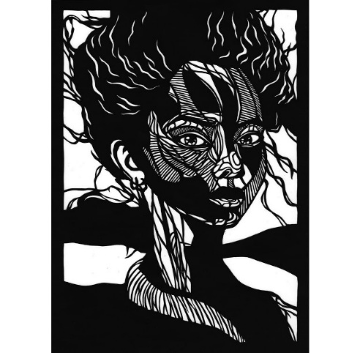
Кондратьева Елена – художник с уникальным стилем и техникой. Свою технику – вырезание на бумаге она открыла для себя в университете. Как говорит сама Елена: «Подходило время работы над дипломом, нужно было выбрать тему. И я решила взять технику вырезания на бумаге. Выбрала я ее, потому что некоторое время назад уже начала с ней работать, и как мне казалось, у меня неплохо получается. Преподаватели сказали, что эта техника сложна и мало кто в ней работает, они сомневались смогу ли я освоить ее, поэтому попросили показать мои работы. Они убедились, что у меня получается, поэтому разрешили оставить её». Защитив успешно диплом, молодой художник с уникальной техникой в нашем городе, продолжила работать в ней. «Было много ошибок и желание сдаться, так как работа кропотливая и малейшая ошибка может привести к провалу. Поменяв тысячу материалов, десятки ножей для резьбы, заработав мозоли на многих пальцах, с дрожью на руках я продолжила повышать мастерство. Спустя время все это прошло. Найдя хорошие материалы, лезвие и рукоять для ножа, работа улучшилась» - рассказала мне художница на выставке ее картин, проходившая с 7 по 16 сентября в «Карагандинском областном музее изобразительного искусства», где ей выделили один из залов. Снизу представлены некоторые из ее работ:

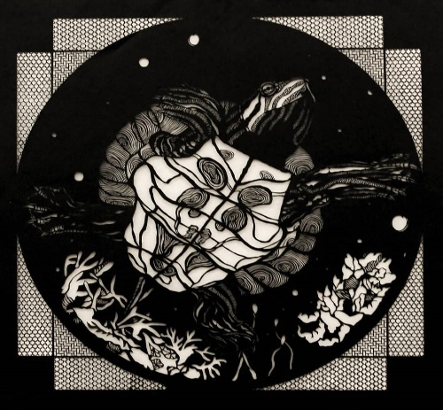

Студент группы М-12
Орешкин Андрей

Поддерживая молодежную политику страны в течении нескольких лет в Карагандинском банковском колледже имени Ж.К.Букенова студенты на летние каникулы устраиваются на работу в «Жасыл Ел».
«Жасыл ел» (каз. жасыл — зеленый, зеленая, каз. ел — страна) — проект, направленный на сезонное трудоустройство школьной, студенческой и безработной молодёжи, создание лесных массивов по всей стране, тем самым, улучшение экологической ситуации в Казахстане, формирование у молодёжи патриотизма к Родине и бережного отношения к богатствам родного края, организация интересного досуга для представителей всех слоев населения. Организация имеет филиалы во всех областях страны.
В настоящее время идет набор студентов в «Жасыл Ел» на два месяца, где «Бойцы жасыл ел» могут заработать по 40 000 тенге в месяц.
Для вступления в члены «Бойцов жасыл ел» приведен образец заявлении и перечень документов:
1)
Руководителю ЧУ
Республиканского штаба
Молодежных трудовых отрядов
«Жасыл ел» Хамидуллину Р.М.
от Ф.И.О.
Адрес.город.телефон
электр.адрес
Заявление
Я (отец, мать (ФИО) даю согласие на трудоустройство своего (дочь,сына ФИО) в ряды молодежных трудовых отрядов «Жасыл ел» сроком на один месяц с_____ по _____ .
ФИО
Подпись
2)
«Жасыл ел» жастар еңбек жасақтарының
Республикалық штабы жеке мекемесінің
жетекшісі Р.М. Хамидуллинге
______________________________
______________________________
(толық аты-жөні, тегін жазу қажет)
Оқу орны (курс, класс, тобы)_______________________________________________________
Тұрғылықты мекен-жайы:_______________________________________________________
Үй телефоны: _________________
Ұялы телефоны:________________

Өтініш
Мені «Жасыл ел» жастар еңбек жасақтарының қатарына бір ай мерзімге,
1 маусымнан 30 маусым аралығына қосуыңызды сұраймын.
Күні
Қолы

1 маусымнан 30 маусым
1 шілдеден 29 шілде
1 тамыздан 31 тамыз
3)
Үлгі (Өтініш өз қолымен толтырылады)

Руководителю ЧУ Республиканского штаба
молодежных трудовых отрядов
«Жасыл ел» Хамидуллину Р.М.
от____________________________________
(Ф.И.О.)
Название учебного заведения ___________
Класс, курс, группа____________________
Контактный телефон____________________________
Заявление
Прошу Вас зачислить меня в молодежные трудовые отряды «Жасыл ел» сроком на один месяц с 1 июня по 30 июня.

Дата
Подпись

с 1 июня по 30 июня
с 1 июля по 29 июля
с 1 августа по 31 августа

Образец (Заявление заполняется собственноручно)

Список необходимых документов:
1. Удостоверение личности – 3 копии
2. Зарплатный счет в Казпочте формата НН – 3 копии уведомлении об открытии счета либо самого счета. Счет открывается в любом отделении АО «Казпочта». Волшебное слово: я устраиваюсь на работу в «Жасыл ел».
3. Копия о заключении пенсионного договора в ЕНПФ – 2 копии. Адрес: г. Караганда, пр. Бухар Жырау, 82 (Остановка рынок «Шығыс»). Тел: 42-02-90.
4. Если нет 18 лет, письменное разрешение одного из родителей с копией (2шт.) удостоверение личности родителя.
5. Заявление самого бойца (образец указан) – язык заявление по желанию.

Администрация колледжа

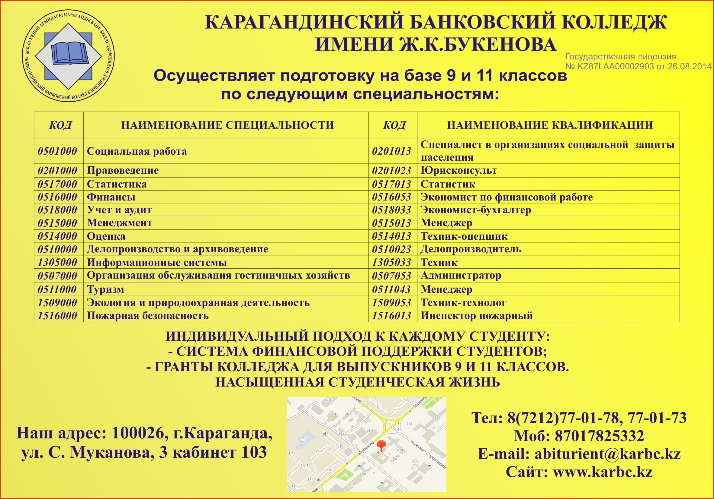

Қаржыгер  №1 (23) 2019 жыл  Мекенжайы:  100026,  Қарағанды қаласы,  Мұқанов көшесі 3.  Тел: 8 (7212) 77-01-73, | e-mail: priem_kfi@mail.ru  Редакция алқасы:  Г.К. Булекбаева  Г.С. Турсынова  Д.Е. Байтугелова  К.Б. Хасен | Бас редактор:  А.Ж.Букенов  Техникалық редактор  Е.Н.Байдүйсен

